部署文档

V 1.0.3

智能安全技术研究中心

**版本更新**

| 日期 | 修订版本 | 修改章节 | 修改描述 | 作者 | 审核 |
| --- | --- | --- | --- | --- | --- |
| 2018.9.27 | V1.0.0 | 全部 | 创建，基于呼和浩特1期 | 朱鑫城 |  |
| 2018.10.23 | V1.0.1 | 4 | 文件服务器安装 | 王健 |  |
| 2018.11.6 | V1.0.2 | 8 | 增加数据平台相关说明 | 王健 |  |
| 2019.01.24 | V1.0.3 | 16 | 增加网关配置说明 | 王健 |  |
|  |  |  |  |  |  |
|  |  |  |  |  |  |
|  |  |  |  |  |  |

2台windows （windows-server-2008-R2-企业版）

ip地址:192.168.0.234,192.168.0.235

用户名：Administrator

密码：11111111

4台Ubuntu （Ubuntu14.04）

MySql服务器ip地址:192.168.0.230, 192.168.0.231,

用户名：root0

密码：3edcVFR$

文件服务器ip地址:192.168.0.232, 192.168.0.233

用户名：btdata

密码：bt123456

vnc密码：123456

环境

Java环境 所有机器已安装

Mysql 双主配置，部署在两台Ubuntu上

ip：192.168.0.230, 192.168.0.231

端口：3306

用户名：root

密码：123456

Redis 哨兵模式配置，部署在两台windows上

ip地址:192.168.0.234,192.168.0.235

端口：6379

哨兵节点端口：26379

密码：cigit

RabbitMQ集群，部署在两台windows上

ip地址:192.168.0.234,192.168.0.235

服务端口：5672

web管理平台端口：15672

rabbitmq用户名：root

密码：123456

文件服务器，部署在两台Ubuntu上

ip地址:192.168.0.232,192.168.0.233

服务端口：22122

目录

1. Java环境部署 5

1. Windows 5

2. Ubuntu 13

2. MySql 15

1. MySql安装 15

2. MySql双主配置 18

3. 修改默认的数据库引擎 22

4. 数据调优配置 23

5. 修改字符集 23

6. 修改最大连接数 24

7. binlog和relaylog日志迁移 27

3. Redis安装以及哨兵模式配置 32

4. 文件服务器fastdfs安装 38

5. RabbitMQ安装以及集群配置 43

6. Ukey注册 49

7. VC++运行环境安装 49

8. 全流程安检系统 50

9. 全流程安检系统版本更新 52

10. 防火墙端口配置 52

11. 验证图片是否存储在文件服务器中 59

12. 硬盘挂载 62

13. redis和redis-sentinel注册成windows服务 64

14. Ubuntu 网络配置 64

15. 数据平台服务器数据写入 65

16. 数据平台网关设置 72

17. 网关白名单设置 72

# Java环境部署

## Windows

**JDK安装**：Java版本为1.8.0_151，需从官网下载64位版本，直接进行安装，安装过程如下：

1. 双击下载的“jdk-8u151-windows-x64.exe”文件，直接点击“下一步”；

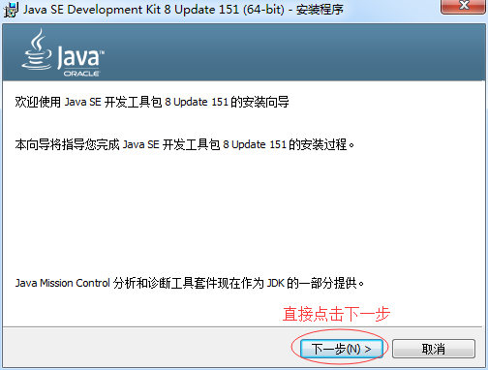

1. 可以选择更改安装目录，一般情况下默认即可，记住安装的路径，点击“下一步”；

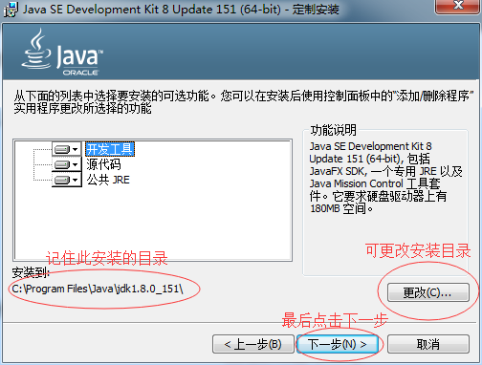

1. 目标文件夹一般情况下默认，点击“下一步”进行安装；

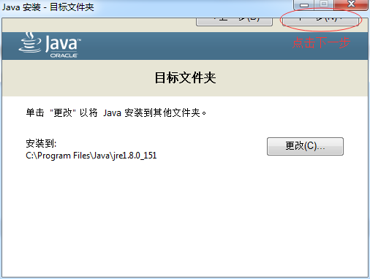

1. 安装完成。安装成功界面如图：

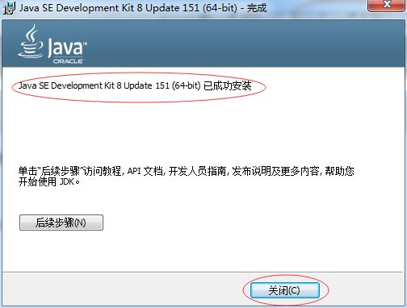

**Java环境配置**：假设JDK安装路径为C:\Program Files\Java。环境配置过程如下：

1. 打开环境变量窗口；

Win10系统打开环境变量窗口方式如下：首先打开控制面板->系统安全->系统->高级系统设置

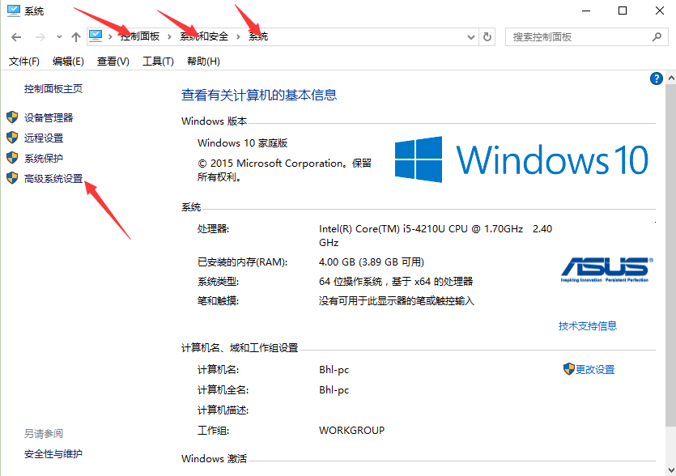

然后点击环境变量

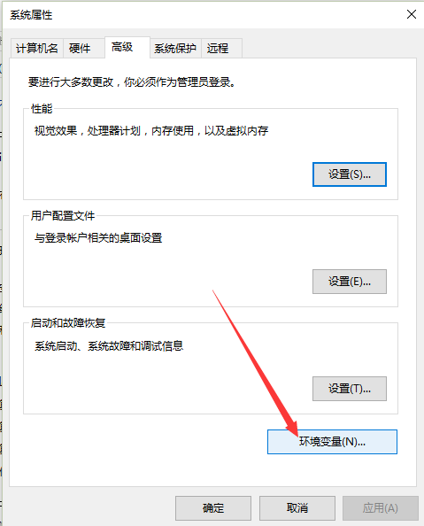

Win7系统打开方式如下：打开“控制面板”之后，找到“系统和安全”，操作如下图：

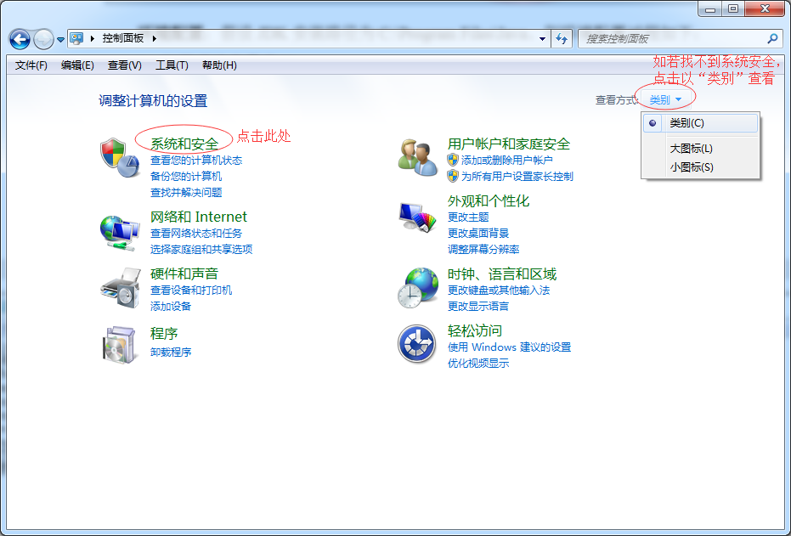

进入“系统和安全”之后，找到“系统”，操作如下图：

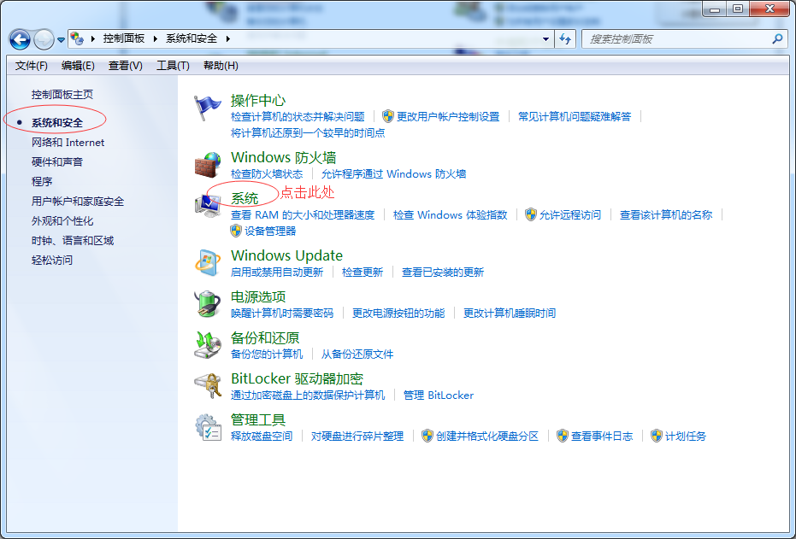

进入“系统”之后，找到“高级系统配置”，操作如下图：

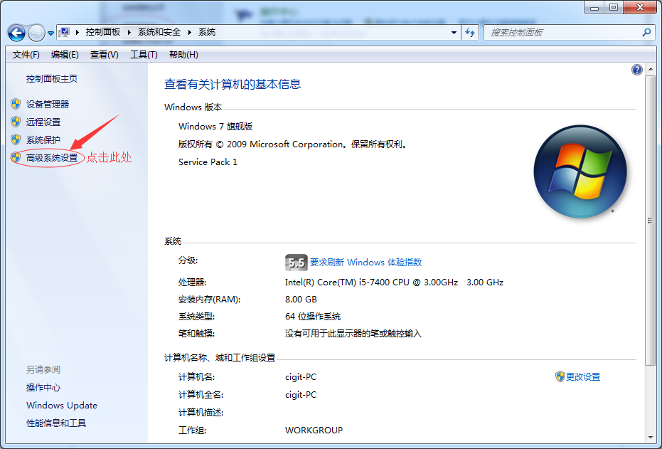

点击“高级系统配置”之后，进入下面页面，找到“环境变量”，具体操作如下图：

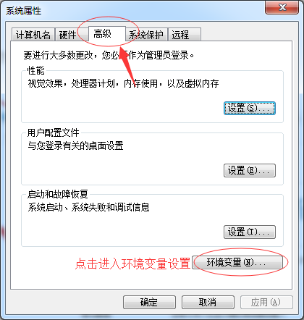

最终进入以下页面：

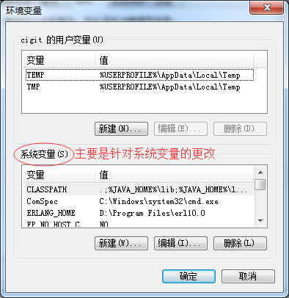

1. 环境变量配置

可以选择编辑或者新建（存在的就编辑，不存在就新建）；

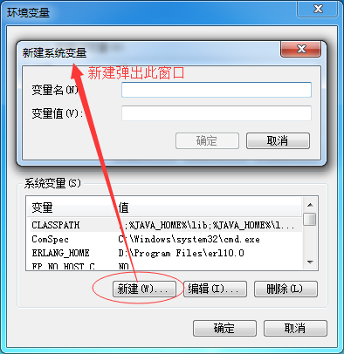

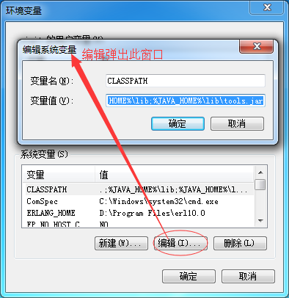

然后在"系统变量"中设置3项属性，JAVA_HOME,PATH,CLASSPATH(大小写无所谓),若已存在则点击"编辑"，不存在则点击"新建"。

变量设置参数如下：

变量名：JAVA_HOME。变量值：C:\Program Files\Java\jdk1.8.0_151

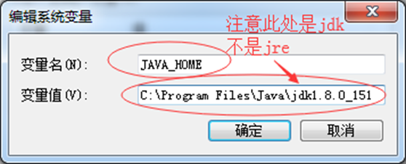

**注意**：这个路径就是自己安装JDK安装包的路径，已当时机器的安装路径为准。

变量名：CLASSPATH变量值：.;%JAVA_HOME%/lib/dt.jar;%JAVA_HOME%/lib/tools.jar;记得前面有个"."

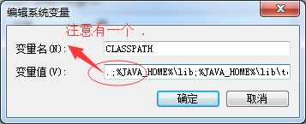

变量名：Path 变量值：%JAVA_HOME%/bin;%JAVA_HOME%/jre/bin;

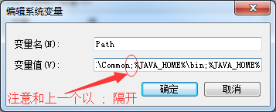

最后一步进行验证，打开windows 控制台，输入javac如出现下图 ，则表明java环境配置成功。

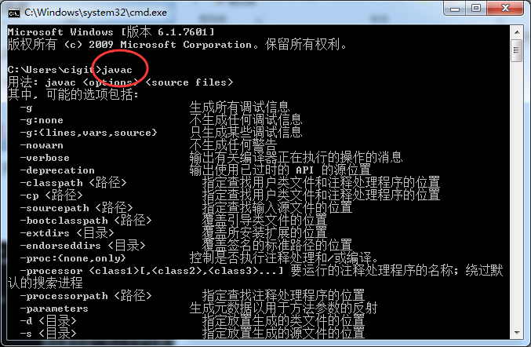

## Ubuntu

1. 下载安装包

官网地址：<https://www.oracle.com/technetwork/java/javase/downloads/jdk8-downloads-2133151.html>

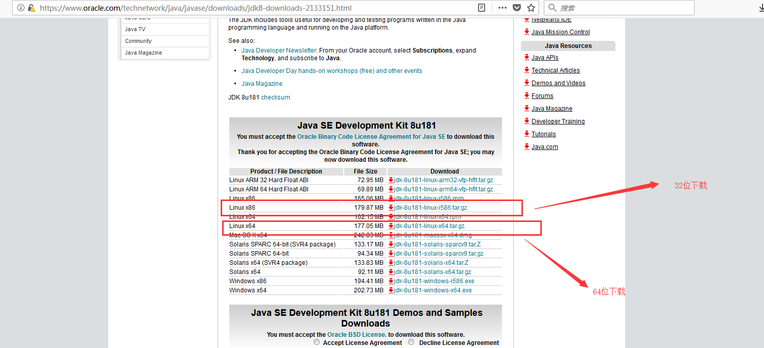

1. 上传至linux 服务器中，在压缩包的目录下使用tar 指令解压缩

tar –zxvf 压缩包名称



1. 使用pwd命令查看当前路径，这里我是解压到java文件夹中的，所以我的路径是这样



1. 配置环境变量

sudo vim /etc/profile

在文档最后添加如下内容 ，编辑完成后 按esc 然后按冒号 输入wq 保存并退出

JAVA_HOME=java的解压路径

JRE_HOME=$JAVA_HOME/jre

CLASSPATH=.:$JAVA_HOME/lib/dt.jar:$JAVA_HOME/lib/tools.jar:$JRE_HOME/lib

PATH=$JAVA_HOME/bin:$PATH

export PATH JAVA_HOME CLASSPATH

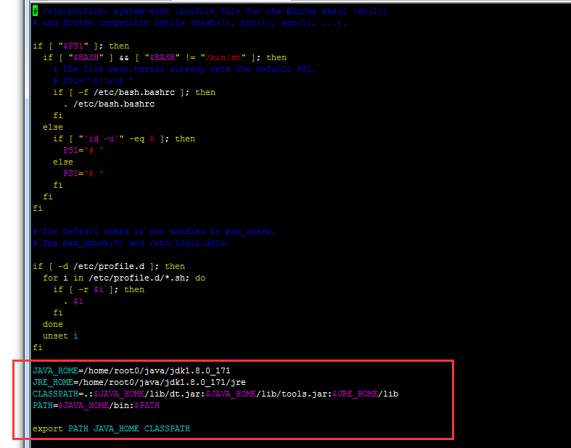

1. 使用 source /etc/profile 让刚刚的配置生效



1. 检查安装是否成功

输入javac 如出现下图，则表示安装成功

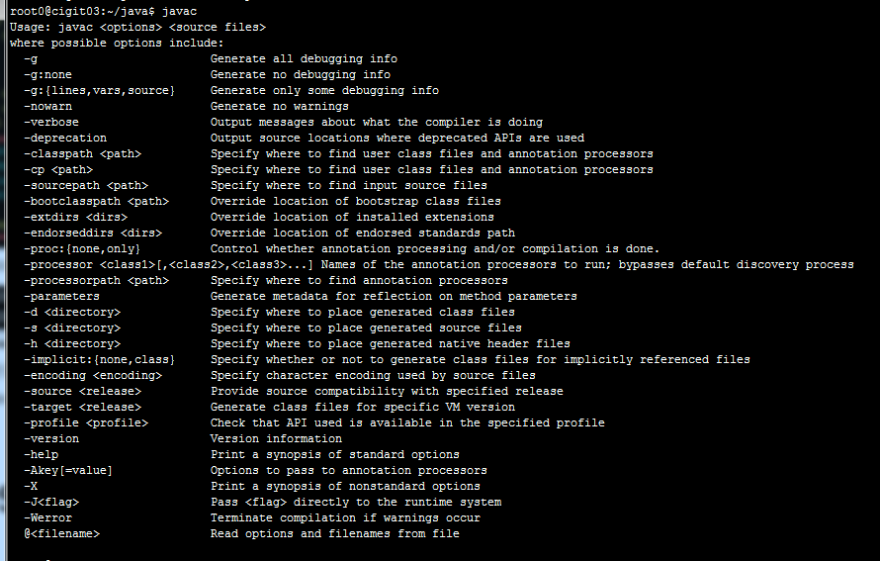

如果有多台机器需要安装的情况则可以使用scp命令，将安装包和环境变量配置拷贝到目标机器上即可。这里使用192.168.0.231举例

-r 表示发送的是文件夹

第一个参数是要发送的文件夹的位置

@前面的是用户名

@后面的是ip地址

：后面的是拷贝过去的目录路径

$PWD 表示与当前路一致

scp -r /home/root0/java root0@192.168.0.231:$PWD

然后 按照步骤4,5配置环境变量

# MySql

## MySql安装

1. 首先在官网下载mysql5.7.21

官网地址：https://dev.mysql.com/downloads/mysql/5.7.html#downloads

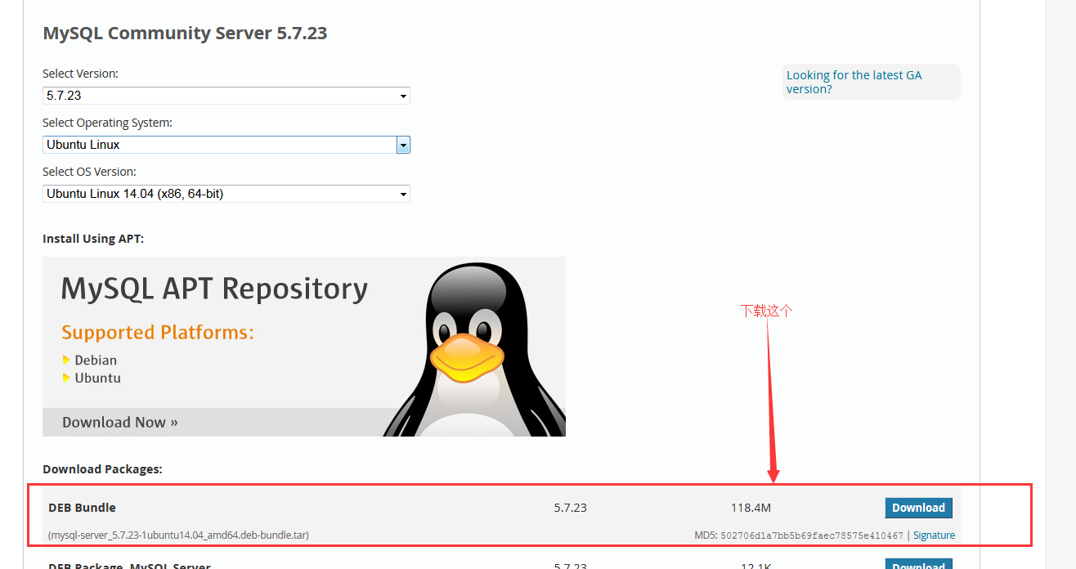

1. 上传至linux服务器中，在文件的目录下，使用tar指令解压

sudo tar -xvf mysql-server_5.7.23-1ubuntu14.04_amd64.deb-bundle.tar

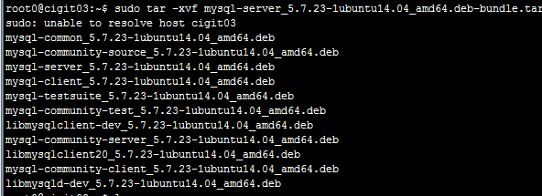

1. 安装所需的依赖环境

sudo apt-get install –y libmecab2 libaio1

1. 开始安装

sudo dpkg -i mysql-common_5.7.23-1ubuntu14.04_amd64.deb libmysqlclient20_5.7.23-1ubuntu14.04_amd64.deb libmysqlclient-dev_5.7.23-1ubuntu14.04_amd64.deb libmysqld-dev_5.7.23-1ubuntu14.04_amd64.deb mysql-community-client_5.7.23-1ubuntu14.04_amd64.deb mysql-client_5.7.23-1ubuntu14.04_amd64.deb mysql-community-server_5.7.23-1ubuntu14.04_amd64.deb

安装过程中按照提示设置root 密码，这里设置为123456

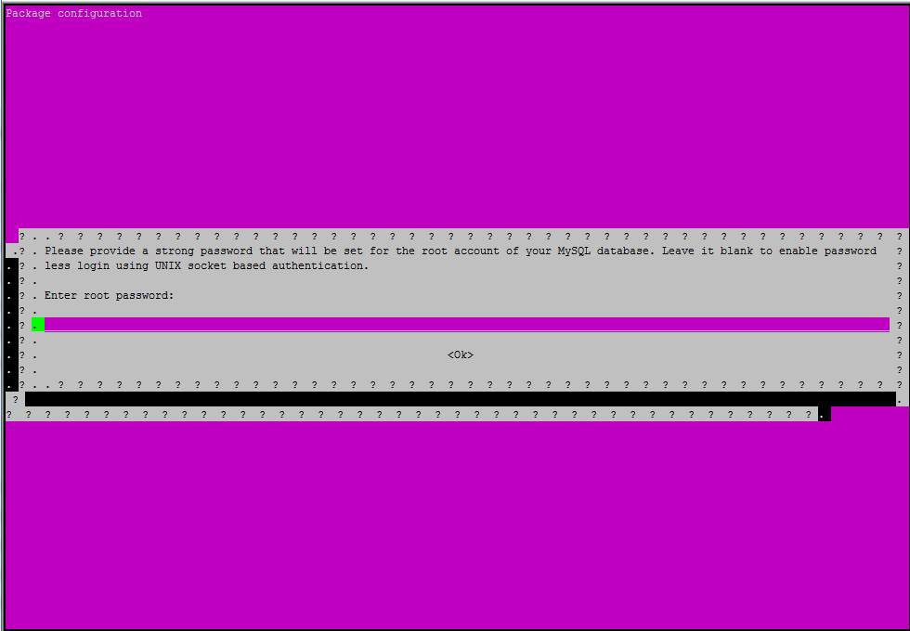

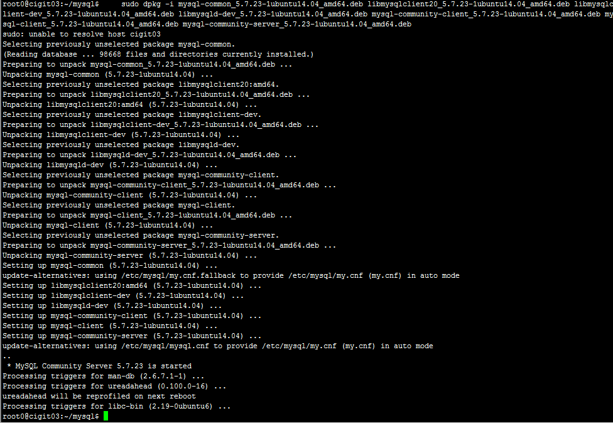

1. 使用mysql –u root –p 指令进入mysql，如能进入，表示安装成功，输入exit; 退出

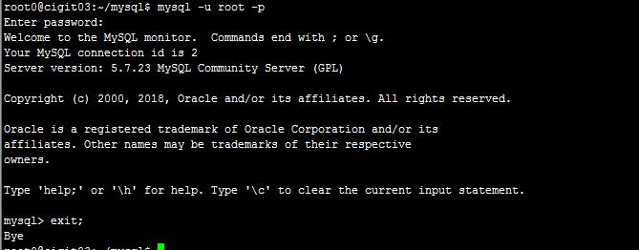

## MySql双主配置

服务器：

192.168.0.230

192.168.0.231

两台机器都已按照上述方式安装了MySql5.7 用户root 密码123456

1. 首先给两台机器相互授权

进入192.168.0.230 的mysql 客户端

mysql -u root -p

输入密码进入

然后执行

grant replication slave on *.* to 'root'@'192.168.0.231' identified by '123456';

这样就给192.168.0.231机器上 用户名为root 密码为123456的用户授予了访问权限

然后在192.168.0.231上进行相同的操作，把IP地址修改一下

grant replication slave on *.* to 'root'@'192.168.0.230' identified by '123456';

1. 检查是否成功

在 192.168.0.231 上 使用 mysql -h 192.168.0.230 –u root –p 进行登录

若能成功登录表示配置成功。

若出现

ERROR 2003 (HY000): Can't connect to MySQL server on '192.168.0.230' (111)

则需要修改配置文件

vim /etc/mysql/mysql.conf.d/mysql.cnf

将 bind-address=127.0.0.1 注释掉

如图：

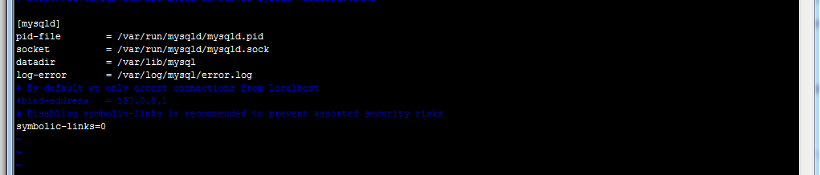

1. 双主配置

修改192.168.0.230 /etc/mysql/my.cnf 文件

sudo vim /etc/mysql/my.cnf

增加内容如下：

[mysqld]

log_bin = mysql-bin

binlog_format = mixed

server_id = 1

read_only=0

binlog_do_db=htbusyinfo

binlog_do_db=htdatainfo

binlog_ignore_db=information_schema

binlog_ignore_db=mysql

binlog_ignore_db=performance_schema

binlog_ignore_db=sys

replicate_do_db=htbusyinfo

replicate_do_db=htbaseinfo

replicate_ignore_db=information_schema

replicate_ignore_db=mysql

replicate_ignore_db=performance_schema

replicate_ignore_db=sys

relay_log=mysqld-relay-bin

log-slave-updates=ON

如图：

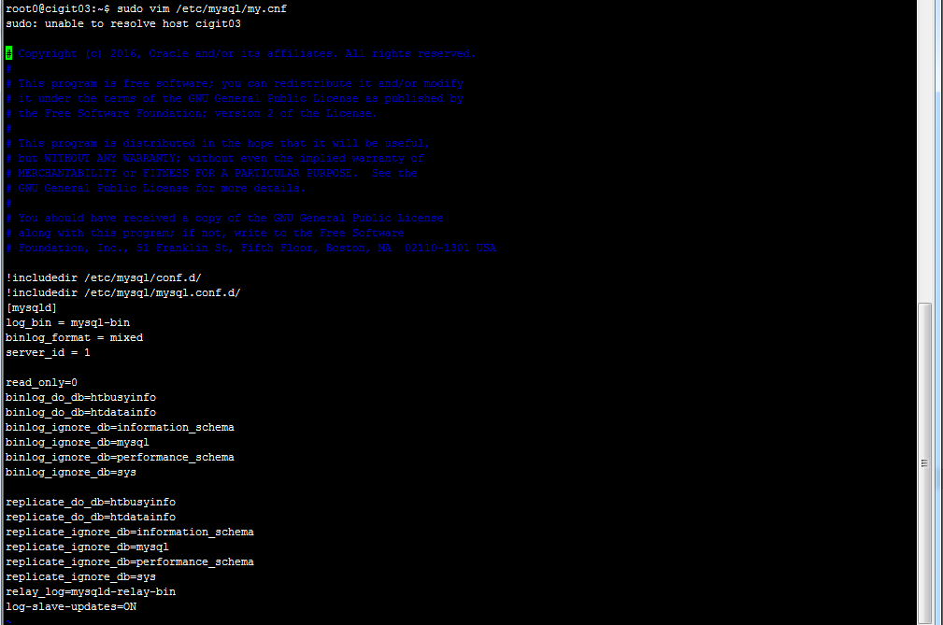

解释一下上面的内容：

binlog_do_db 用来表示，只把哪些数据库的改动记录到binary日志中。

binlog-ignore-db 表示，需要忽略哪些数据库。

server-id 必须保证每个服务器不一样

replicate-do-db 可以指定需要复制的数据库

replicate-ignore-db 复制时需要排除的数据库

relay_log 中继日志的名字

log-slave-updates 意思是中继日志执行之后，这些变化是否需要计入自己的binarylog。

保存并退出

重启mysql

sudo service mysql restart

同理，在192.168.0.231的机器上进行同样的操作，将server_id=1 改为server_id=2。然后重启mysql。

在192.168.0.230上进入mysql 客户端

然后输入

show master status\G;

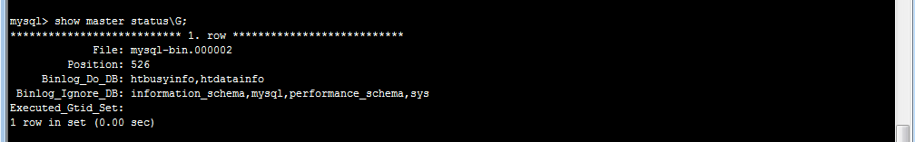

会出现上图内容。

然后在192.168.0.231机器上执行

stop slave;

然后执行：

CHANGE MASTER TO

MASTER_HOST='192.168.0.230',

MASTER_USER='root',

MASTER_PASSWORD='123456',

MASTER_LOG_FILE='mysql-bin.000002',

MASTER_LOG_POS=526;

注意这里 ip地址应与master机器的ip地址一致。master_user 和master_password 是我们刚刚授权的用户名和密码。master_log_file是图中的File。master_log_pos是图中的Position。

输入之后，再在192.168.0.231上执行

start slave;

然后输入

show slave status\G;

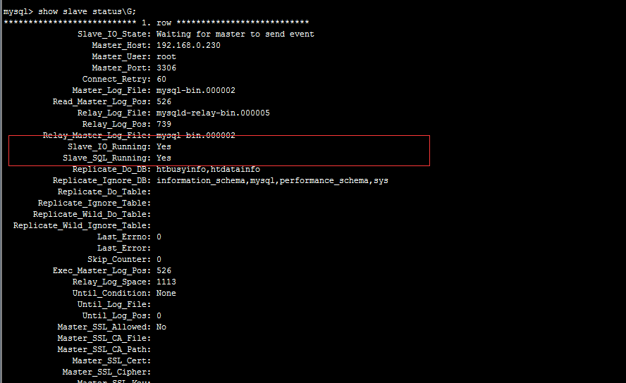

若Slave_IO_Running和Slave_SQL_Runing的值都为yes则表示以192.168.0.230为主，192.168.0.231为从配置成功

接下来配置以192.168.0.231为主，以192.168.0.230为从。

在上面的步骤中，已经修改了192.168.0.231的my.cnf文件，所以只需要完成后面的操作。

在192.168.0.231上进入mysql 客户端

输入show master status\G;

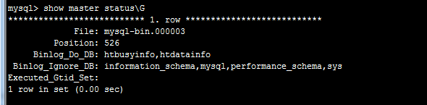

然后在192.168.0.230上执行

stop slave;

然后执行：

CHANGE MASTER TO

MASTER_HOST='192.168.0.231',

MASTER_USER='root',

MASTER_PASSWORD='123456',

MASTER_LOG_FILE='mysql-bin.000003',

MASTER_LOG_POS=526;

然后执行：

start slave;

然后输入

show slave status\G;

若Slave_IO_Running和Slave_SQL_Runing的值都为yes则表示以192.168.0.231为主，192.168.0.230为从配置成功

这个时候双主节点配置完成。

切换数据库引擎为MyISAM

mysql默认引擎为Innodb 所以我们需要切换为MyISAM

修改/etc/mysql/my.cnf 文件

在[mysqld] 下修改\增加为如下内容

default-storage-engine=MyISAM

保存退出，重启mysql服务即可

## 修改默认的数据库引擎

修改mysql配置文件

使用root权限执行命令

sudo vim /etc/mysql/my.cnf

会进入到文件编辑界面

在[mysqld]下添加或修改

default-storage-engine=MyISAM

## 数据调优配置

修改mysql配置文件

使用root权限执行命令

sudo vim /etc/mysql/my.cnf

会进入到文件编辑界面

在[mysqld]下添加或修改

bulk_insert_buffer_size=120M

max_allowed_packet=4M

net_buffer_length=8k

concurrent_insert=2

event_scheduler=ON

重启mysql使配置生效

加入事件，2个小时运行下

analyze table face_review_features

## 修改字符集

1. 修改mysql配置文件

使用root权限执行命令

sudo vim /etc/mysql/my.cnf

会进入到文件编辑界面

在[mysql]下添加或修改default-character-set=utf8

在[mysqld]下添加或修改

character-set-server=utf8

collation-server=utf8_general_ci

skip-character-set-client-handshake

如图：

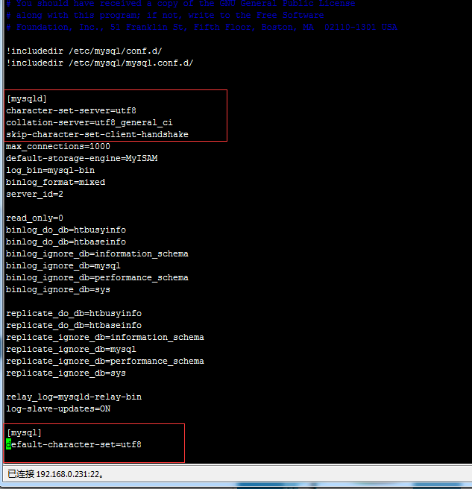

1. 重启mysql,使配置生效

service mysql restart

## 修改最大连接数

1. 修改mysql配置文件

使用root权限执行命令

sudo vim /etc/mysql/my.cnf

会进入到文件编辑界面

在 [mysqld] 下添加或修改max_connections

如图：

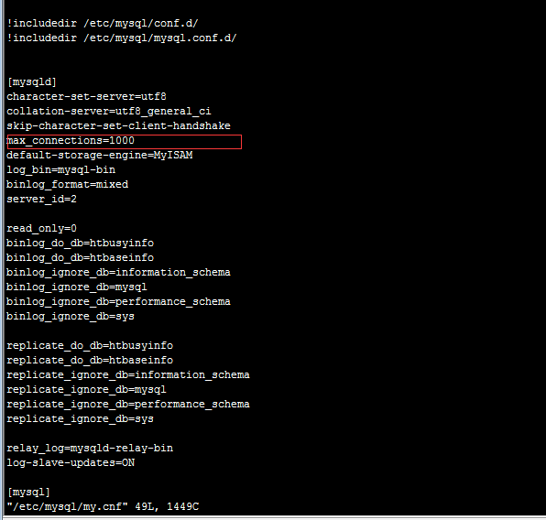

修改红框中的值，然后保存并退出

1. 修改系统配置文件并重启

因为mysql的最大连接数会受到系统的限制，所以需要修改系统的配置来让设置的mysql最大连接数生效

使用root权限执行命令

sudo vim /etc/security/limits.conf

在文件最后添加下列内容：

* hard nofile 64000  
* soft nofile 64000  
root hard nofile 64000  
root soft nofile 64000  
* hard nproc 64000  
* soft nproc 64000  
root hard nproc 64000  
root soft nproc 64000  
* hard stack 1024  
* soft stack 1024  
root hard stack 1024  
root soft stack 1024

如图：

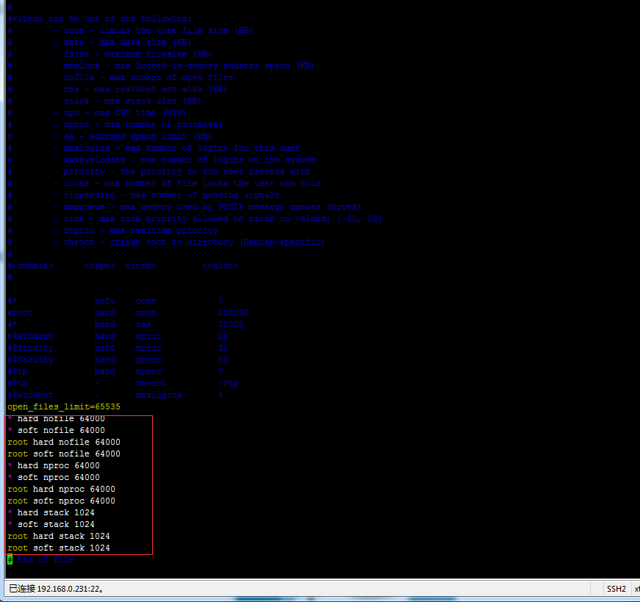

保存并退出

然后

sudo vim /etc/pam.d/su

将pam_limits.so这一行注释掉

然后

sudo vim /etc/pam.d/common-session

在最后加上

session require pam_limits.so

最后配置 /etc/profile

在最后一行加上

ulimit –SHn 40960

输入下面的命令重启系统，让刚刚的配置生效

sudo reboot

1. 重启mysql

系统重启之后，输入下面的命令重启mysql

sudo service mysql restart

然后进入mysql 客户端

mysql -u root -p 这一步需要输入密码

进入客户端后，输入命令查看最大连接数

show variables like '%max_connection%';

如图：

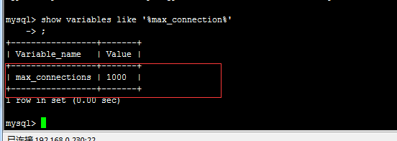

可以看到当前最大连接数是1000

## binlog和relaylog日志迁移

1. 停止mysql服务

使用命令 sudo service mysql stop 停止mysql服务

1. 新建存放日志的文件并迁移日志

在根目录下新建文件夹

mkdir /mysqllog

因为mysql的日志文件目录需要由mysql用户来操作，所以我们将该目录的用户和用户组改为mysql

chown –R mysql:mysql /mysqllog

然后赋予读写权限

chmod a+rwx /mysqllog

然后在根目录下使用命令 ls -l 查看文件夹权限是否修改成功

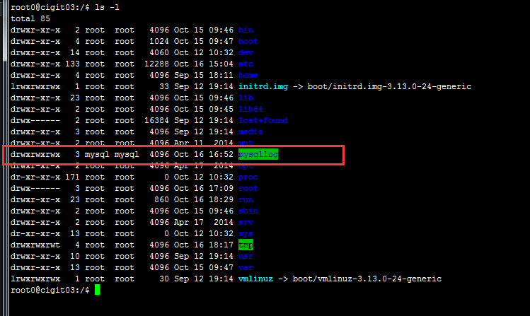

1. 迁移日志

将原目录的所有文件拷贝至新文件夹中

binlog和relaylog的位置在/var/lib/mysql目录下

sudo cp -rp /var/lib/mysql/ /mysqllog/

日志迁移完成

1. 修改my.cnf配置文件

mysql 的默认读取配置文件是

/etc/my.cnf > /etc/mysql/my.cnf

所以优先修改/etc/my.cnf 如果/etc下没有这个配置文件，则修改/etc/mysql/my.cnf

sudo vim /etc/mysql/my.cnf

如图



然后将log_bin 以及relay_log的修改为新的路径

如图

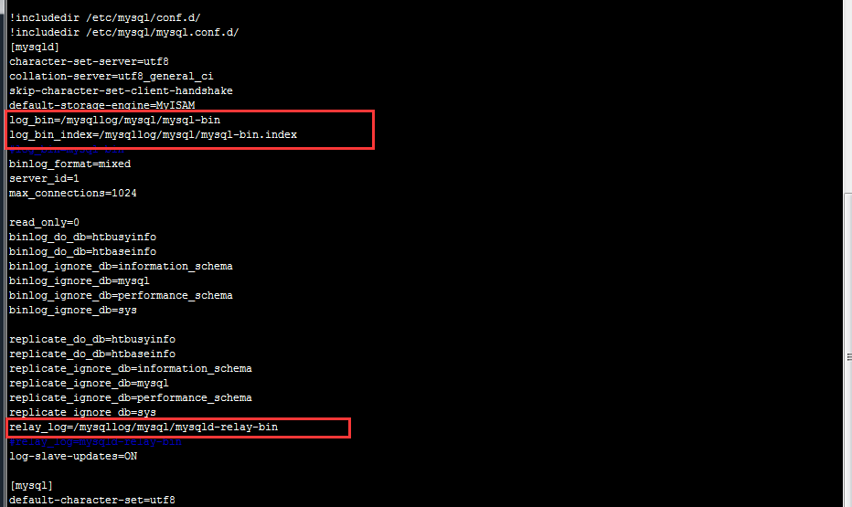

1. 修改binlog路径

mysql主从备份是按照index文件中的文件目录来进行读写的。

所以我们要修改迁移后的index文件

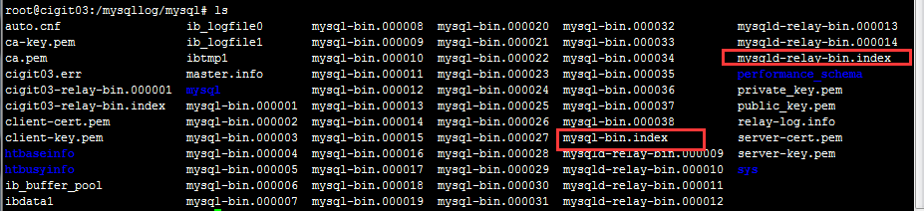

sudo vim mysql-bin.index

将里面的相对路径全部修改为新的路径（并且是绝对路径）

如图

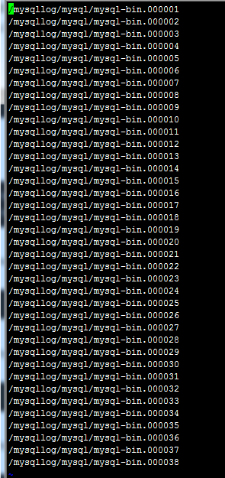

1. 修改relaylog路径

图同上

sudo vim mysqld-relay-bin.index

将里面的相对路径全部修改为新的路径（并且是绝对路径）如图

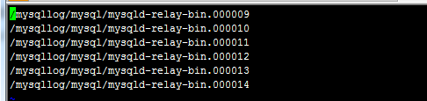

1. 修改master.info 和relay.info

这两个文件记录的是正在处理的文件信息

同样也是修改路径

sudo vim master.info

如图，将相对路径修改为新的绝对路径

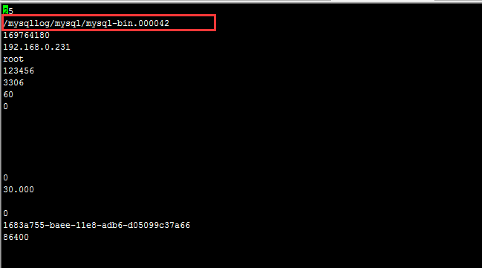

sudo vim relay-log.info

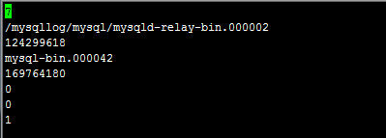

1. 修改apparmor程序对mysql的权限控制

按照正常流程，到上一步就应该结束了，但是我们的系统是Ubuntu，Ubuntu有一个程序apparmor专门来管理其他程序的对文件的读写权限，如果我们不修改配置就会一直报没有权限的错误，而启动不了mysql。

修改该文件对mysql的权限配置

sudo vim /etc/apparmor.d/usr.sbin.mysqld

如图：

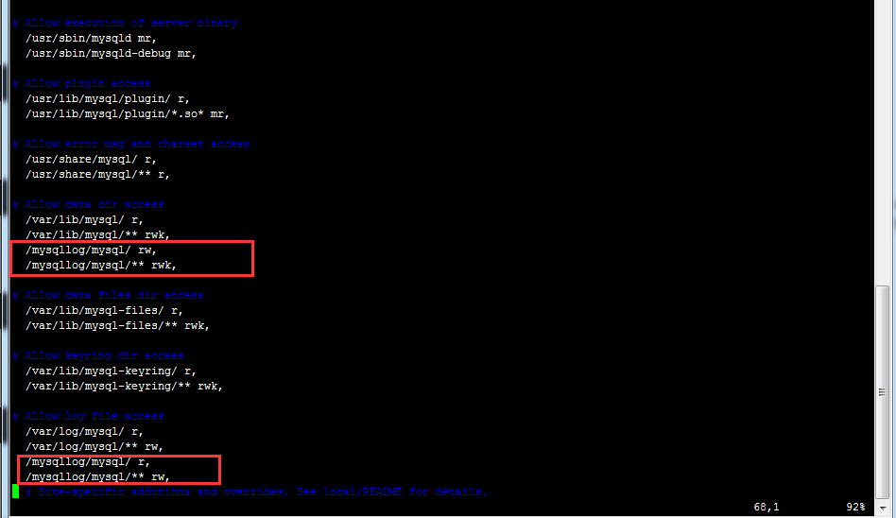

可以看到图中的蓝色字，allow xxx acces

根据这些注释我们需要修改

allow log file access下的目录和allow data dir access下的目录

按照他的写法，我们把新的路径添加进去，如上图

然后保存并退出

最后重启一下 apparmor

sudo service apparmor restart

1. 重启mysql

sudo service mysql restart

启动成功表示配置正常。

没有启动成功，则查看错误日志，位置在/var/log/mysql/error.log

# Redis安装以及哨兵模式配置

以下列服务器为例（windows-server-2008-R2-企业版）：

192.168.0.234

192.168.0.235

所需软件

redis.3.2



下载地址：

部署步骤：

配置主节点（以192.168.0.234为主节点）：

1. 解压压缩包，解压后内容如下：

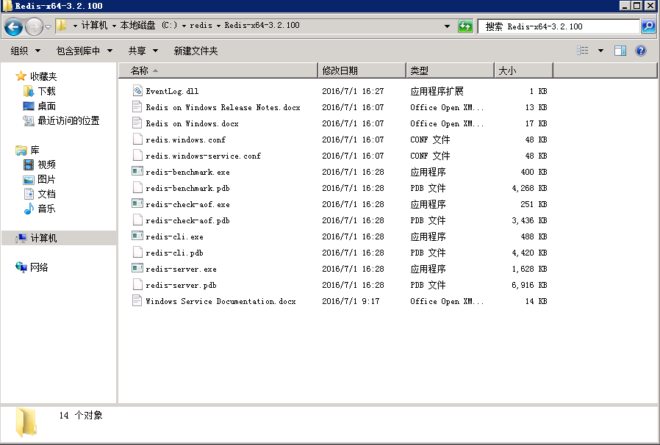

1. 修改配置文件 redis.windows[1].conf，修改内容如下（IP地址根据实际情况做修改）：

port 6379

requirepass cigit

bind 192.168.0.234 //此ip地址修改为自己电脑的IP地址

protected-mode yes

masterauth cigit

masterauth 当该节点为主节点时无用，当该节点为从节点时，会尝试连接主节点，需要提供主节点的密码

1. 启动主节点

在命令行窗口中进入到该redis的安装目录中，如图（我是安装到D:/redis）

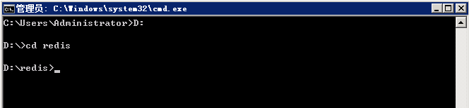

然后输入

redis-server.exe redis.windows.conf

表示以这个配置文件的配置来启动redis

如图

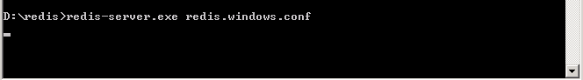

然后另开一个命令行窗口 输入 nestat –a 可以看到

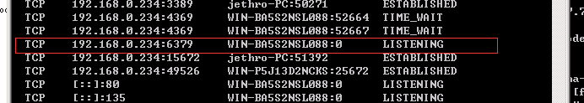

表示主节点启动成功

配置从节点（以192.168.0.235为从节点）：

1. 步骤1同 主节点配置的步骤1
2. 修改配置文件redis.windows.conf

内容如下：

port 6379

bind 192.168.0.235 //此ip地址修改为自己电脑的IP地址

slaveof 192.168.0.234 6379

protected-mode no

requirepass cigit

masterauth cigit

1. 启动从节点 方法同启动主节点

通过redismanage 调用命令：info replication查看当前状态

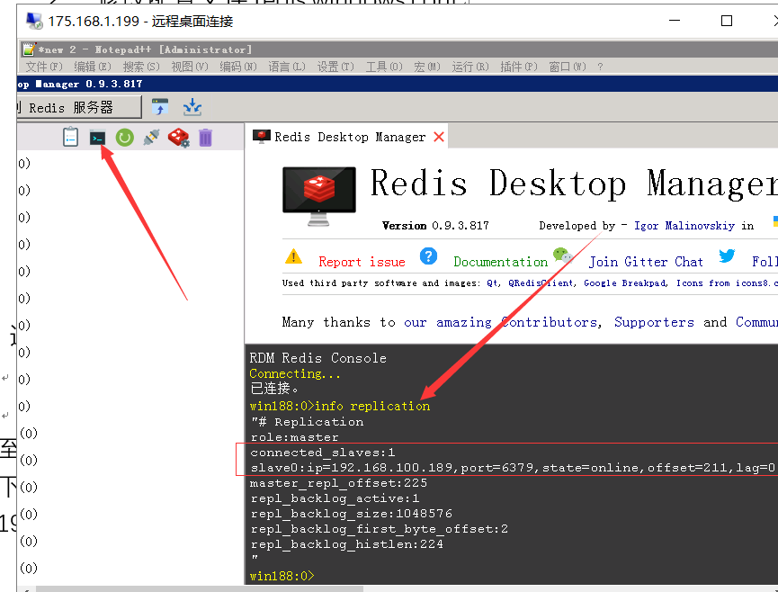

至此主从配置完成

下面配置哨兵，需要在两台机器上都配置哨兵节点

192.168.0.234：

1. 在redis的安装目录中新建哨兵的配置文件 sentinel-26379.conf

内容如下：

#Sentinel 节点的端口

port 26379

dir ./

logfile ""

protected-mode no

bind 192.168.0.234

#这个节点监控192.168.0.234:6379这个主节点

# 1代表判断主节点失败至少需要1个哨兵节点同意

# mymaster 是给主节点起的别名

sentinel monitor mymaster 192.168.0.234 6379 1

sentinel auth-pass mymaster cigit

#每个Sentinel节点都要定期PING命令来判断Redis数据节点和其余Sentinel节

#点是否可达，如果超过5000毫秒且没有回复，则判定不可达

sentinel down-after-milliseconds mymaster 5000

#当Sentinel节点集合对主节点故障判定达成一致时，Sentinel领导者节点会做故

#障转移操作，选出新的主节点，原来的从节点会向新的主节点发起复制操作，限#制每次向新的主节点发起复制操作的从节点个数为1

sentinel parallel-syncs mymaster 1

#故障转移超时时间为180000毫秒

sentinel failover-timeout mymaster 180000

然后在192.168.0.235机器上

在redis的安装目录中新建哨兵的配置文件 sentinel-26379.conf

内容如下

#Sentinel 节点的端口

port 26379

dir ./

logfile ""

protected-mode no

bind 192.168.0.235

#这个节点监控192.168.0.234:6379这个主节点

# 1代表判断主节点失败至少需要1个哨兵节点同意

# mymaster 是给主节点起的别名

sentinel monitor mymaster 192.168.0.234 6379 1

sentinel auth-pass mymaster cigit

#每个Sentinel节点都要定期PING命令来判断Redis数据节点和其余Sentinel节

#点是否可达，如果超过5000毫秒且没有回复，则判定不可达

sentinel down-after-milliseconds mymaster 5000

#当Sentinel节点集合对主节点故障判定达成一致时，Sentinel领导者节点会做故

#障转移操作，选出新的主节点，原来的从节点会向新的主节点发起复制操作，限#制每次向新的主节点发起复制操作的从节点个数为1

sentinel parallel-syncs mymaster 1

#故障转移超时时间为180000毫秒

sentinel failover-timeout mymaster 180000

1. 启动哨兵节点

在命令行窗口中进入到该redis的安装目录中，如图（我是安装到D:/redis）

输入 redis-server.exe sentinel-26379.conf –sentinel

最小化命令行窗口。

启动成功如图：

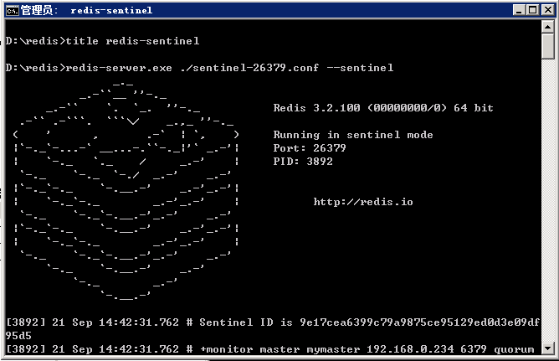

1. 检查是否配置成功

在两台机器都配置好哨兵节点后。可以看到哨兵节点的控制台的输出如下图：

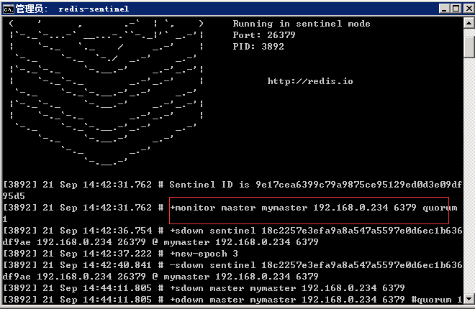

现在主节点时192.168.0.234，我们关掉234机器上的redis后可以看到哨兵控制台的输出。如下图

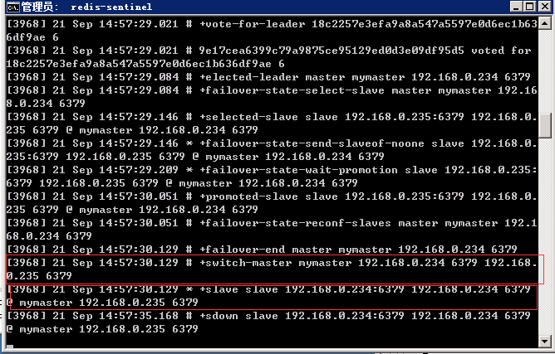

红圈的意思就是 切换当前的主节点 从192.168.0.234 切换到192.168.235

当我们重新启动后，可以在管理控制台看到。

进入管理控制台的办法是

在redis的安装目录下 进入命令行窗口

输入

redis-cli.exe –h 192.168.0.234 –p 6379 –a cigit

这样就进入了管理控制台

输入

info replication 可以看到当前节点信息。

如图

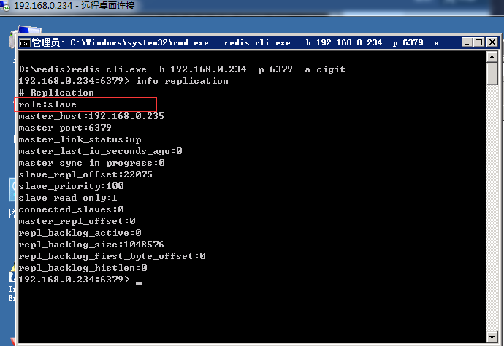

可以看到红圈部分 当前节点是从节点

在去192.168.0.235机器上查看

如图：

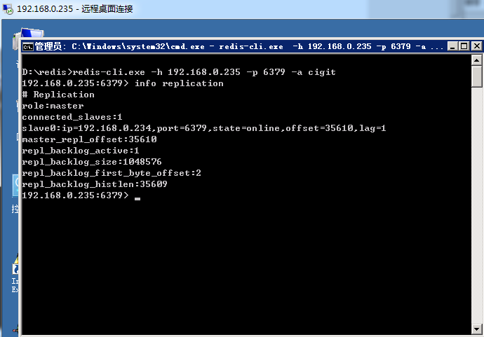

当前节点为主节点。

检查哨兵是否启动成功

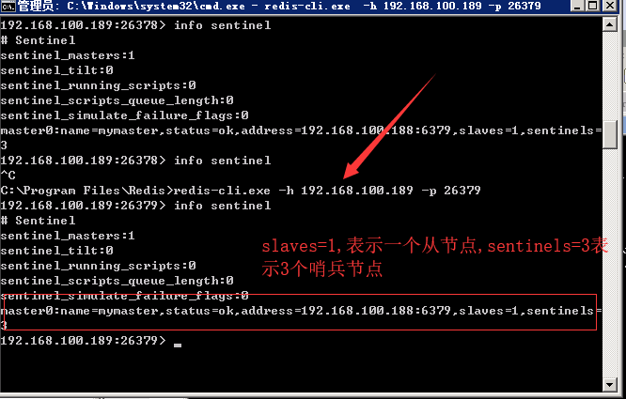

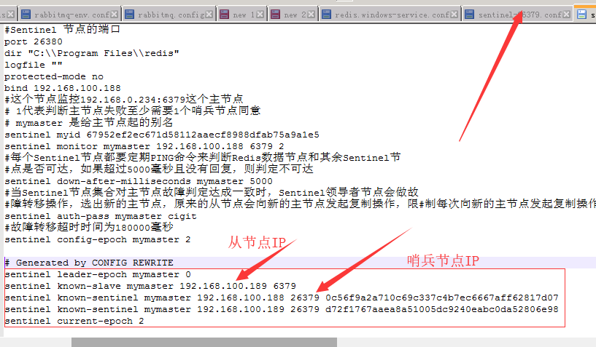

# 文件服务器fastdfs安装

拷贝安装文件fastdfs-5.11.tar.gz和libfastcommon-1.0.36.tar.gz到Ubuntu服务器。

* 1. 安装libfastcommon文件

解压文件：

tar -zxvf libfastcommon-1.0.7



编译



安装文件



* 1. 安装fastdfs文件

解压文件

tar -zxvf fastdfs-5.11.tar.gz



编译文件



安装文件



* 1. 配置tracker服务

1. 建立tracker目录

例如：在/home/btdata目录下建立一个fastdfs文件夹





利用pwd命令打印当前的目录，并记录下当前的路径：/home/btdata/fastfdfs/tracker

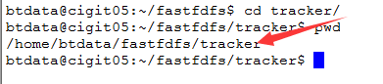

1. 修改tracker配置文件

进入/etc/fdfs目录，通过dir可以看到tracker.conf.sample文件，调用

sudo cp tracker.conf.sample tracker.conf 拷贝一份。



使用sudo vim tracker.conf命令修改相应的配置文件



修改值base_path为刚才创建的tracker目录：



修改use_storage_id=true,

修改storage_ids_filename为storage_ids.conf

修改id_type_in_filename=id

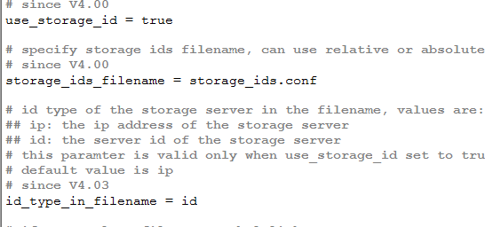

1. 创建storage_ids.conf文件

进入cd /etc/fdfs

sudo cp storage_ids.conf.sample storage_ids.conf



1. 修改storage_ids.conf文件



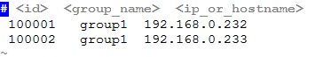

group_name都使用group1，表示都是一组的数据，会自动同步

ip_or_hostname写文件服务器的地址，如现在文件服务器有232和233两台服务器。

1. 建立对应的软连接

使用ln -s 建立软链接：

ln -s /usr/bin/fdfs_trackerd /usr/local/bin

ln -s /usr/bin/stop.sh /usr/local/bin

ln -s /usr/bin/restart.sh /usr/local/bin

1. 启动服务：service fdfs_trackerd start

查看监听：netstat -unltp|grep fdfs

看到22122端口正常被监听后，这时候就算 Tracker服务安装成功！

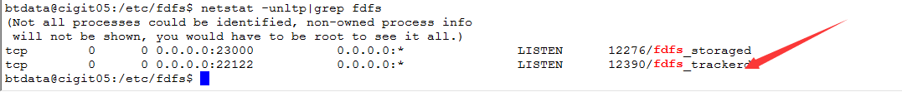

为了搭建集群，同样在另外一台服务器上面，配置同样的tracker服务。

* 1. 搭建storage服务器

1. 建立storage目录

例如：在/home/btdata目录下建立一个fastdfs文件夹

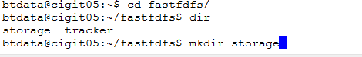

利用pwd命令打印当前的目录，并记录下当前的路径：/home/btdata/fastfdfs/storage

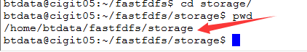

1. 修改storage配置文件

进入/etc/fdfs目录，通过dir可以看到storage.conf.sample文件，调用

sudo cp storage.conf.sample storage.conf 拷贝一份。

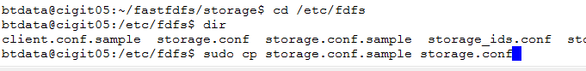

使用sudo vim storage.conf命令修改相应的配置文件



修改base_path=/home/btdata/fastfdfs/storage

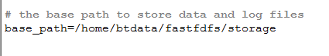

修改max_connections=512

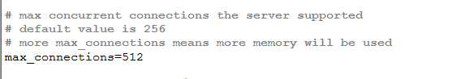

修改accept_threads=12

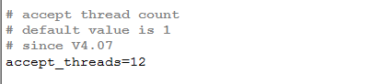

修改work_threads=12

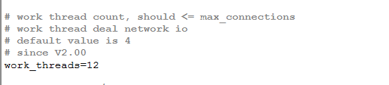

修改disk_reader_threads=12,dist_writer_threads=12

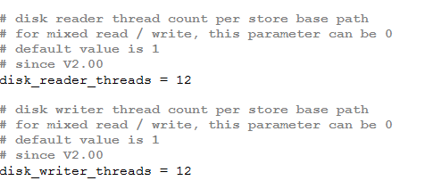

修改store_path0为/home/btdata/fastfdfs/storage



修改tracker_server的地址为配置的文件服务器的IP地址，因是集群所以有两个

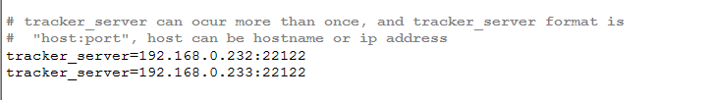

修改log_file_keep_days=30

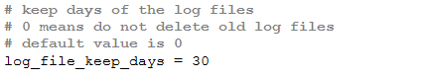

退出保存配置文件

同样把另外的文件服务器修改为同样的配置

1. 建立软连接

ln -s /usr/bin/fdfs_storaged /usr/**local**/bin

1. 启动服务

service fdfs_storaged start

1. 查看服务器是否启动成功

netstat -unltp|grep fdfs



查看文件服务器的整个的状态：

在任一个文件服务器里面执行如下命令：

fdfs_monitor /etc/fdfs/storage.conf



查看下图的server_count=2，说明有storage

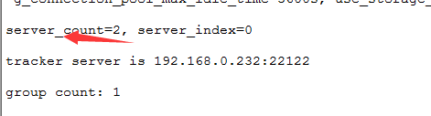

可以看到storage1和storage2的状态都是active表明，文件服务器启动成功。



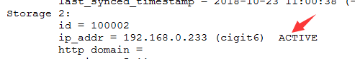

# RabbitMQ安装以及集群配置

服务器（windows-server-2008-R2-企业版）：

192.168.0.234 用户：Administrator

192.168.0.235 用户：Administrator

所需依赖：

er-lang21.0.1环境

RabbitMQ3.7.7

安装erlang：

1. 下载erlang
2. 双击安装

安装rabbitmq:

1. 下载rabbitmq
2. 双击安装

配置步骤：

注意：安装rabbitmq集群的主机名不能相同，因为rabbitmq是用主机名来命名节点，如果相同则集群会误认为这个节点是自己，则不能构成集群。

1. 按照正常步骤在机器上安装er-lang环境以及rabbitmq程序。

安装完成后停掉所有机器上的rabbitmq服务。

1. 在其中一台机器上(这里以192.168.0.234为例)的C:\用户\Administrator 目录下 拷贝.erlang.cookie文件

因为rabbitmq集群是以erlang为基础来通信的，所以要保证集群中所有机器上的.erlang.cookie 文件的内容一致。

将192.168.0.234 机器上的.erlang.cookie文件拷贝至 192.168.0.235机器的

C：\用户\Administrator 目录 和C：\Windows 以及 C：\Windows\System32\config\systemprofile 这三个目录中

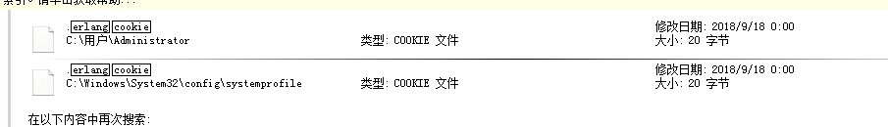

至此，er-lang环境准备完毕，一定要关闭rabbitmq后再进行拷贝，拷贝完成后启动rabbitmq服务

1. 在192.168.0.234机器上的rabbitmq安装目录中的sbin目录下启动命令行

或者在命令行中进入该目录

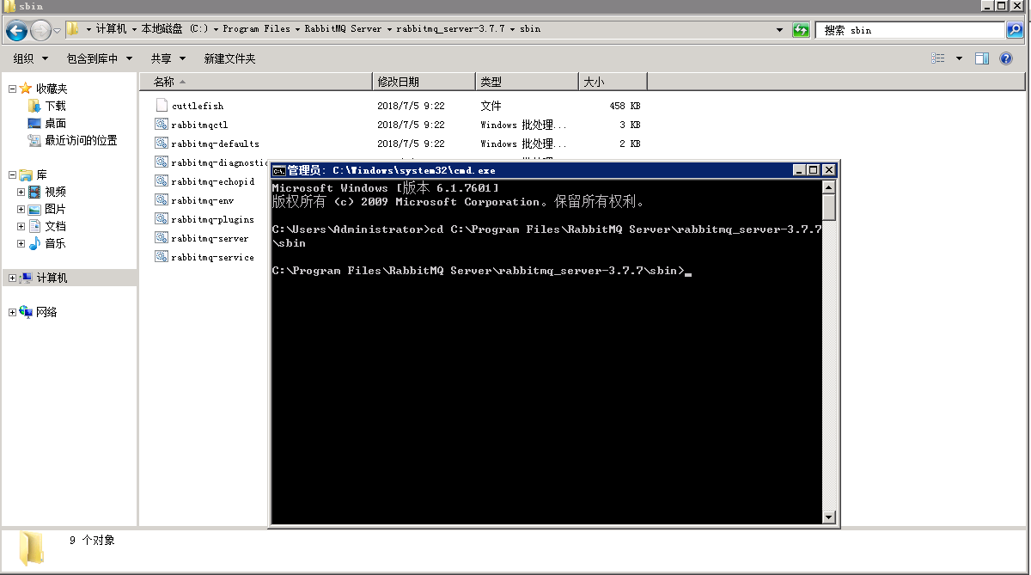

输入 rabbitmqctl.bat status 查看当前节点情况，如下图，记下红线圈住的节点名称

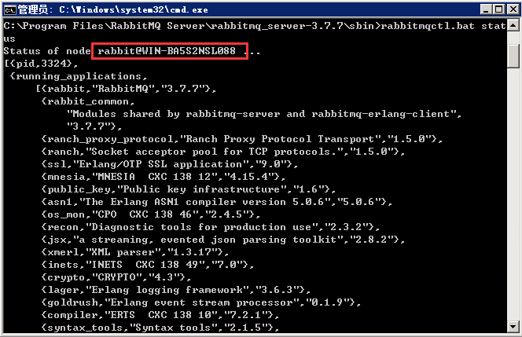

在192.168.0.235进行同样的操作，记住节点名称

1. 修改hosts文件

修改192.168.0.234机器上的C:\Windows\System32\drivers\etc 目录下的hosts文件

内容如下：

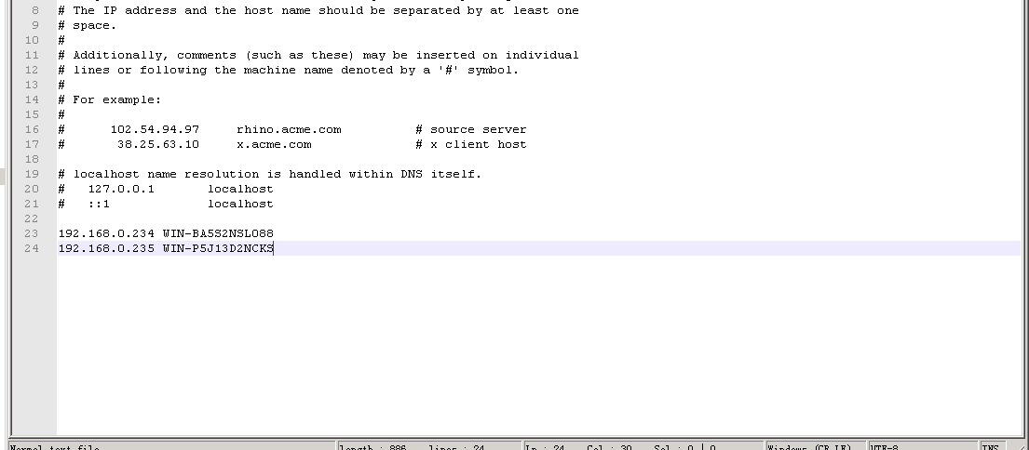

对192.168.0.235机器的hosts文件修改也是如此

1. 修改rabbit配置文件

192.168.0234 ：

在 C:\Users\Administrator\AppData\Roaming 中（需要设置隐藏文件夹可见）的rabbitMQ文件夹中

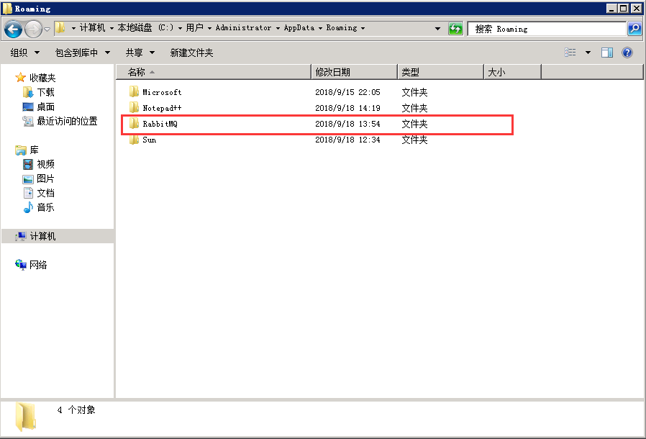

新建rabbitmq-env.conf文件

内容如下，根据实际情况修改

NODENAME=WIN-BA5S2NSL088

NODE_IP_ADDRESS=192.168.0.234

NODE_PORT=5672

RABBITMQ_MNESIA_BASE=C:\Users\Administrator\AppData\Roaming\RabbitMQ\db

RABBITMQ_LOG_BASE=C:\Users\Administrator\AppData\Roaming\RabbitMQ\log

NODENAME为查看到的节点名称，ip地址改为自己机器的地址，两个目录根据自己实际情况修改

再新建rabbitmq.config文件，内容如下，根据实际情况做修改：

[

{rabbit,[{tcp_listeners,[5672]},{cluster_nodes,['rabbit@WIN-188','rabbit@WIN-189']}

,{vm_memory_high_watermark,{absolute,2147483648}},{disk_free_limit,21474836480}

]}].

如图：



192.168.0.235 配置步骤同上

1. 加入集群

在192.168.0.234机器上的rabbitmq安装目录中的sbin目录下启动命令行

或者在命令行中进入该目录

关闭应用

rabbitmqctl.bat stop_app

然后重置

rabbitmqctl.bat reset

然后启动

rabbitmqctl.bat start_app

然后在192.168.0.235机器上

rabbitmqctl.bat stop_app

rabbitmqctl.bat reset

rabbitmqctl.bat join_cluster rabbit@节点名称 --ram

--ram 表示这个节点作为内存节点而加入的，不加这个则为默认的磁盘节点

然后启动

rabbitmqctl.bat start_app

过程如图：

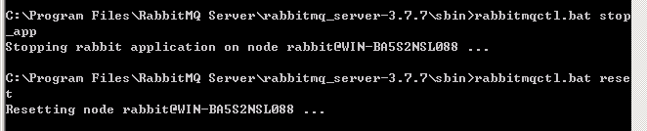 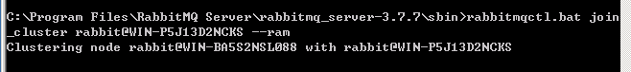

1. 配置集群

首先为两台机器开启web端管理界面

在命令行中 输入 rabbitmq-plugins.bat enable rabbitmq_management

如图：

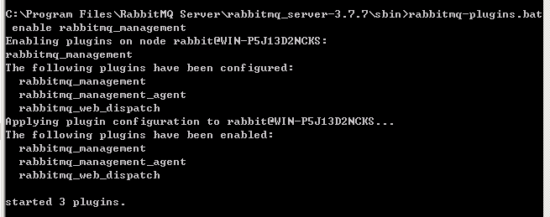

然后添加一个root用户

命令 rabbitmqctl.bat add_user 用户名 密码

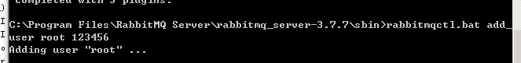

赋予root用户管理员角色

命令 rabbitmqctl.bat set_user_tags 用户名 权限



检查当前用户管理员角色是否配置成功，下图则表示成功

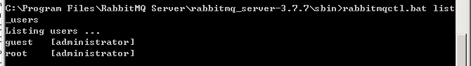

然后给root用户赋予 virtul host 的读写权限

rabbitmqctl.bat set_permissions -p virtulhostName 用户名 ".*" ".*" ".*"

如图：

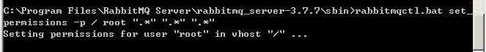

1. 设置HA

在浏览器中 输入 IP地址：15672

这里为 192.168.0.234:15672

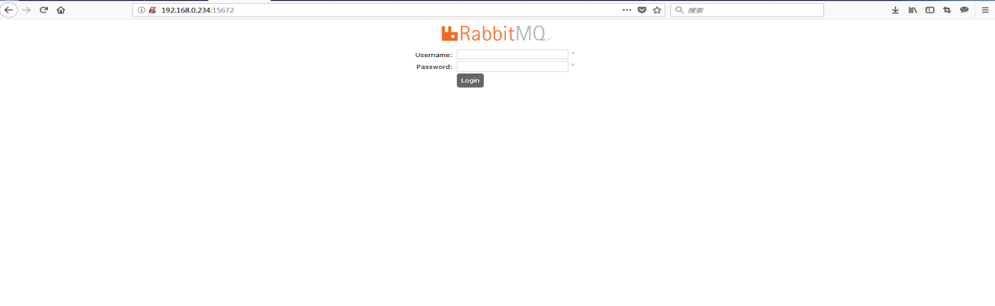

使用 root用户登录，登录成功后

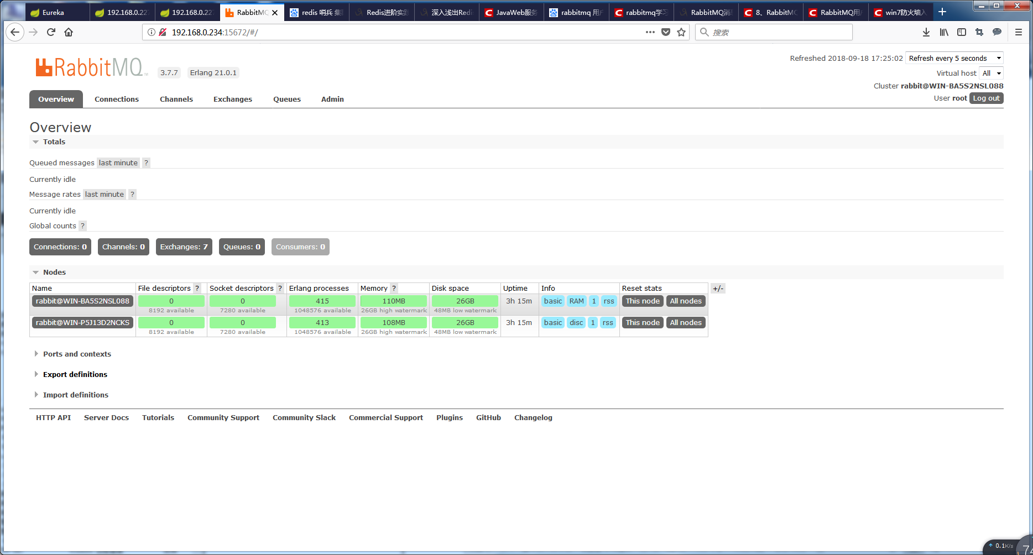

可以看到集群的情况

然后配置高可用，按图步骤

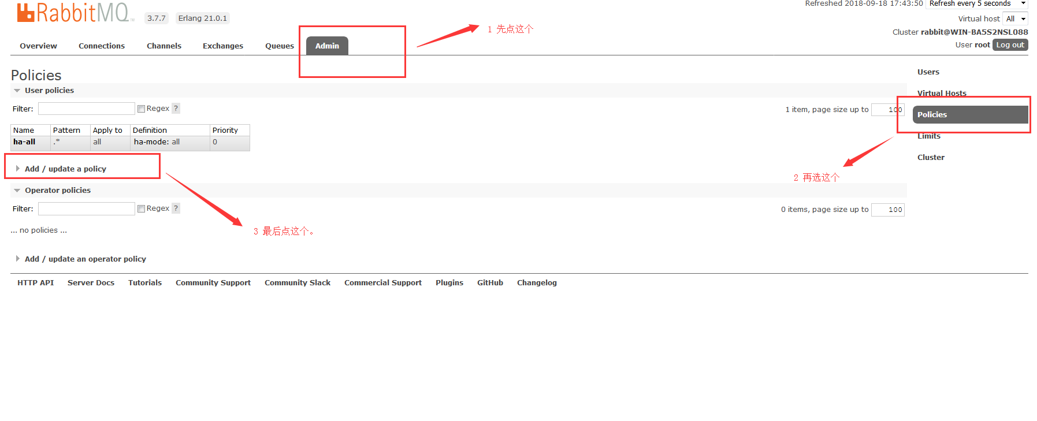

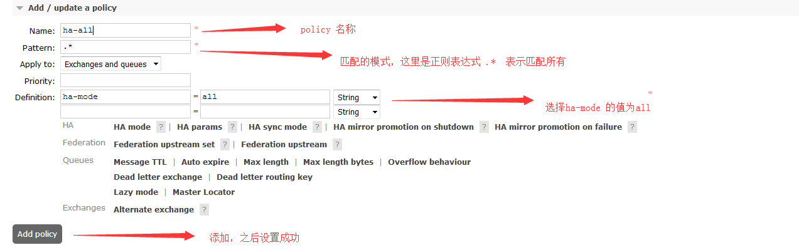

集群中的所有机器都需要配置一样的用户名和密码以及权限，按照步骤7来配置。

配置过程中若步骤完全正确，但是集群配置不成功，检查防火墙的出入站规则，是否允许rabbitmq的这些端口被外部访问

# Ukey注册

利用uKey注册软件，获取当前的注册码，向相关负责人申请，相应的Ukey的识别码，进行注册。

# VC++运行环境安装

下载VC64位运行库合集，运行解压后的exe文件直接安装即可。

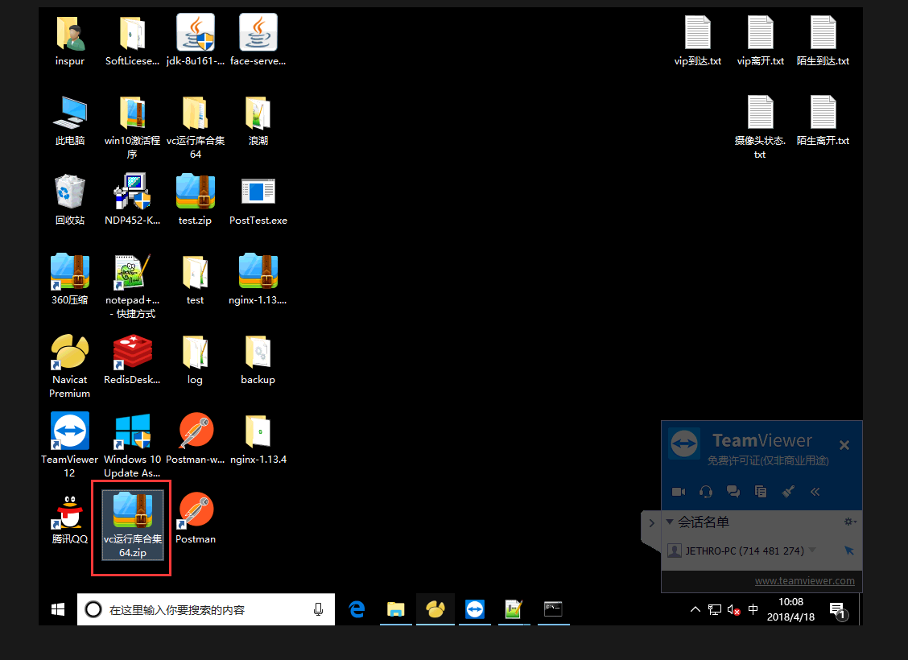

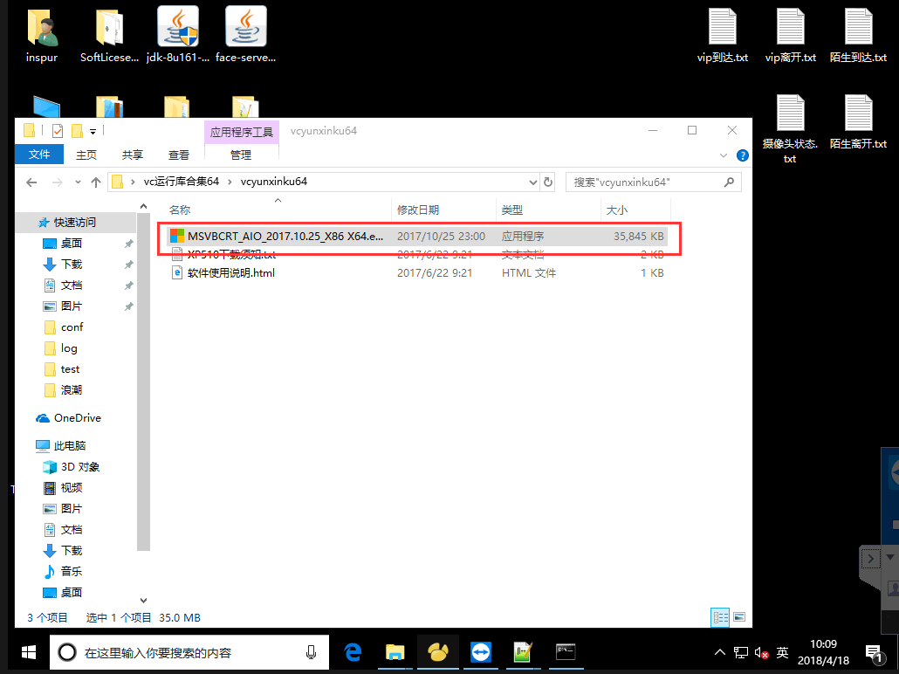

# 全流程安检系统

全流程安检系统一共由8个服务模块组成，分别是：数据服务，1：1人证对比服务，预安检，安检，复核，配置中心，注册中心， 以及网关。

如图：

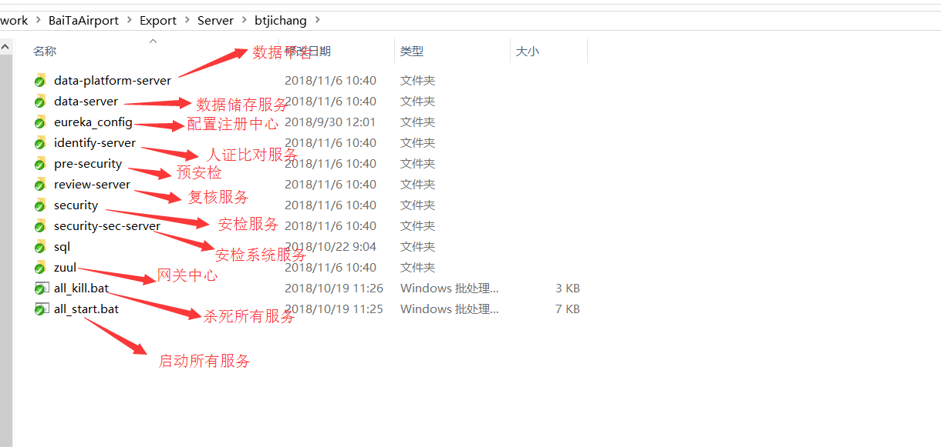

其中最主要的服务为以下几个服务：

数据存储服务：对接数据平台的接口，以及为预安检，安检，复核等服务提供数据写入服务。除复核特征的写入操作外，所有的数据写入操作都是在这个服务中完成的

1:1人证比对：为预安检，安检提供1:1人证对比服务。

预安检：执行预安检流程，调用1:1人证对比服务进行人证比对，并返回结果，也会把结果数据发送至数据平台，使其进行写入操作

安检：执行安检流程，调用1:1人证对比服务进行人证比对，并返回结果，也会把结果数据发送至数据平台，使其进行写入操作。同时将比对成功的人脸特征写入人脸复核库中

复核：执行复核流程，并返回相应结果

数据平台服务：用于提供数据平台的查询接口，包含预安检，安检，复核，旅客分析，通道分析等。

网关：提供白名单，请求正确性校验服务。

在部署完成后，可以使用批量启动脚本启动所有服务

如需要单独重启某个服务，需要进入那个服务的文件夹中运行start.bat 即可

以data-server为例，如图，双击start.bat即可重启：

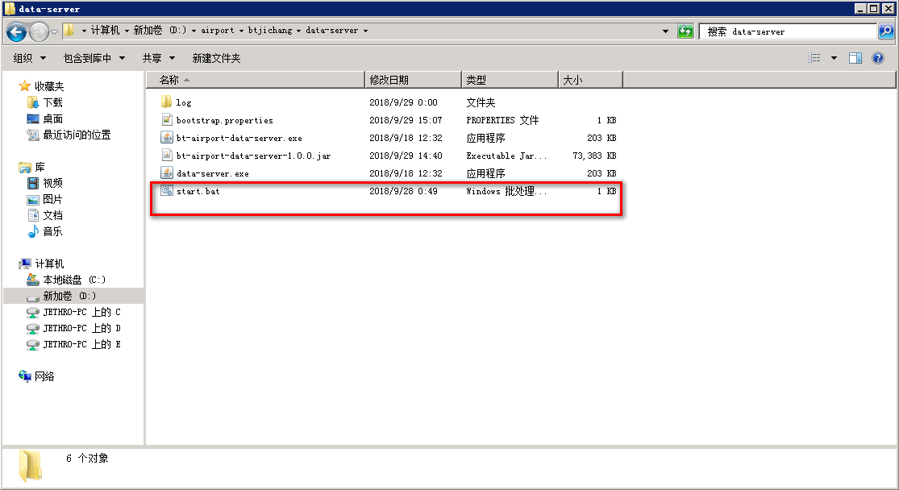

# 全流程安检系统版本更新

更新某个服务的系统版本，需要直接复制替换编译生成之后的jar包到对应服务的文件夹中。如果需要更新配置文件，则需要替换掉bootstrap.properties。以data-server为例，如图：

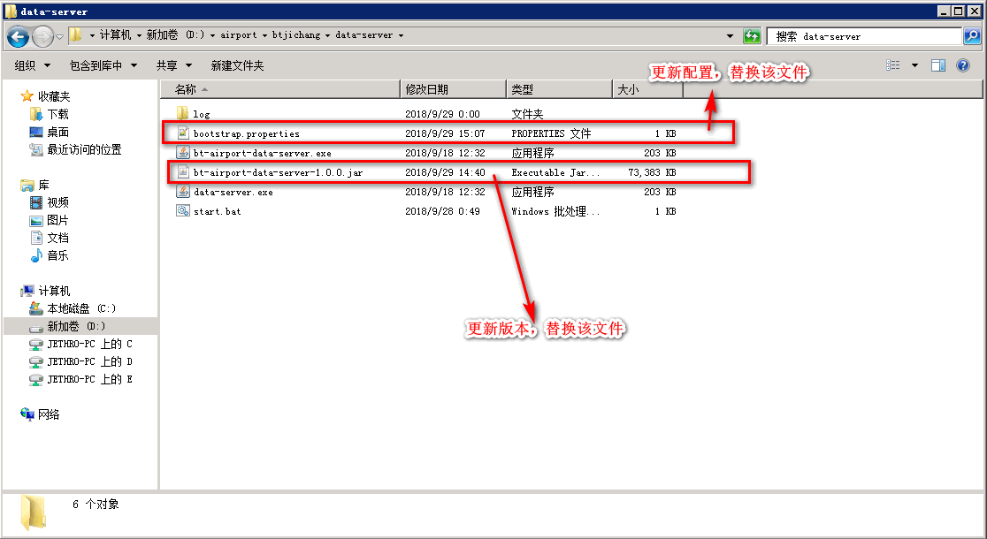

# 防火墙端口配置

如果一切服务正常配置但是还是无法连接上，那么我们需要配置防火墙的入站规则

以data-server 为例：

先查询服务所在端口，打开bootstrap.properties文件，如图

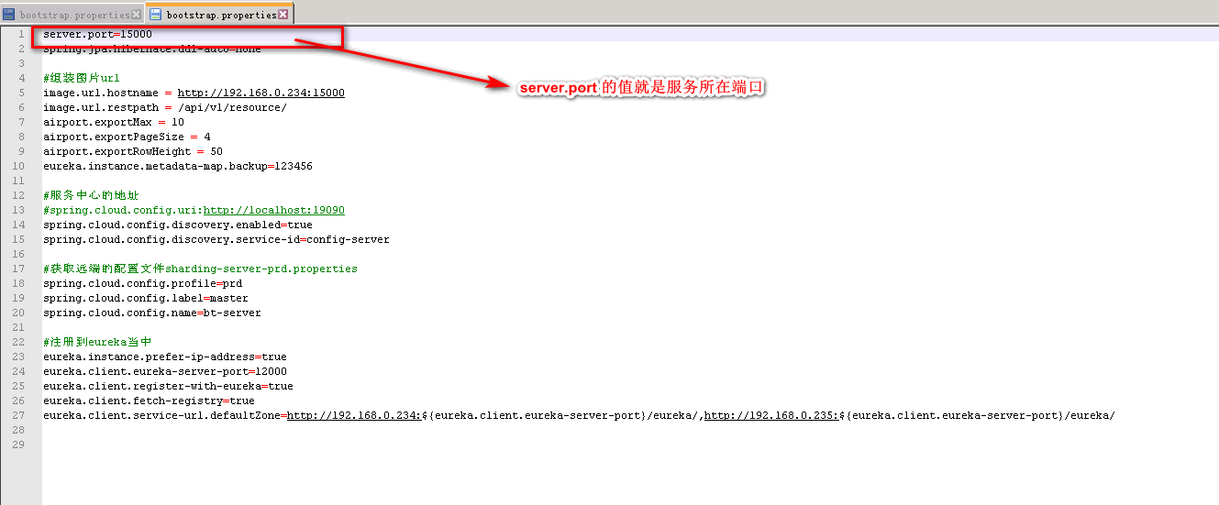

然后打开电脑的控制面板🡪系统和安全🡪Windows防火墙，或者直接复制

控制面板\系统和安全\Windows 防火墙，点击enter

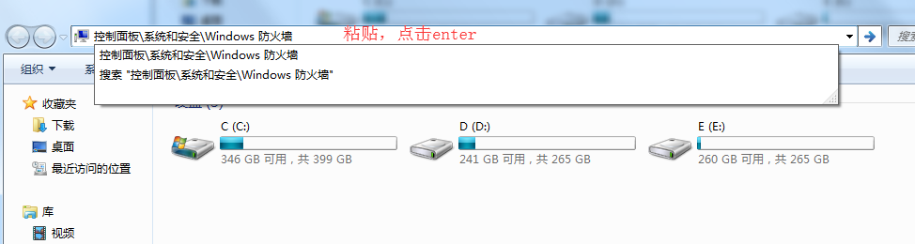

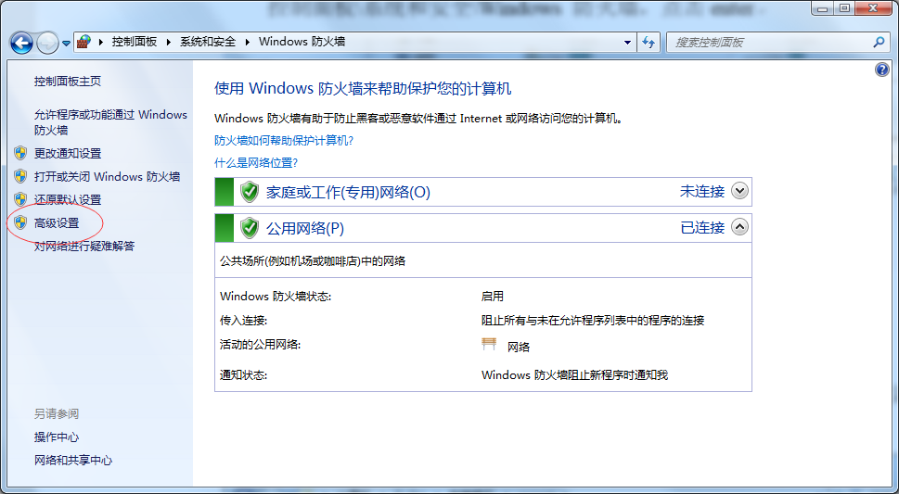

点击高级设置，首先设置入站规则：

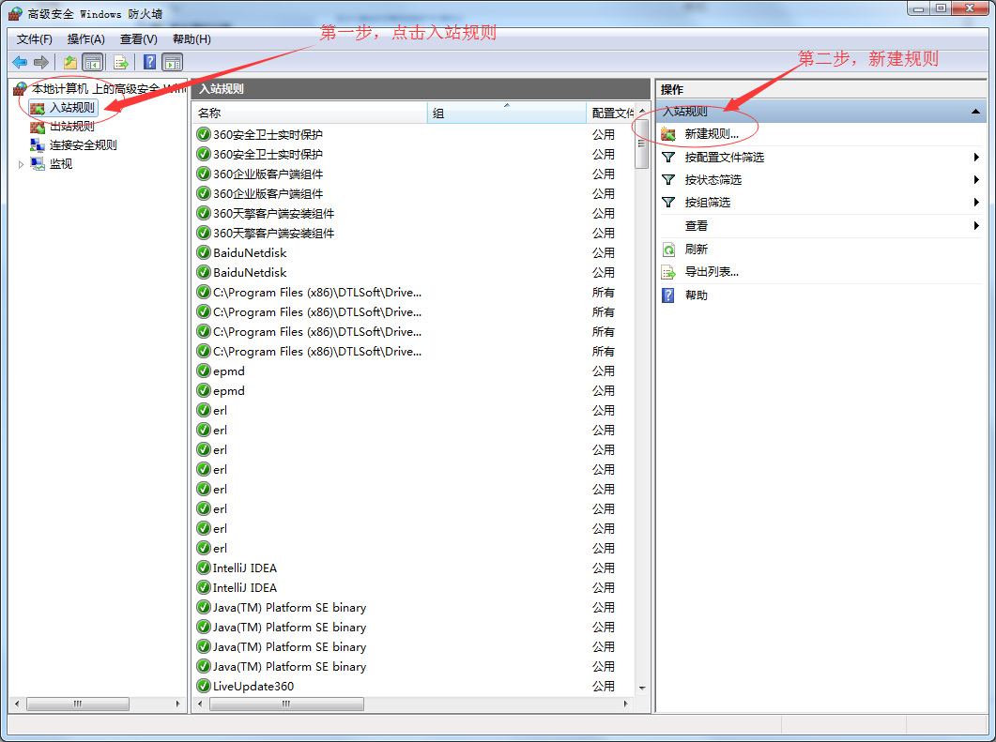

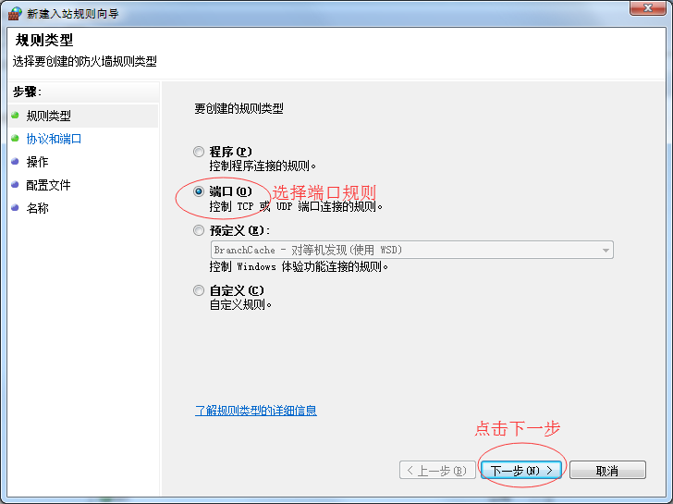

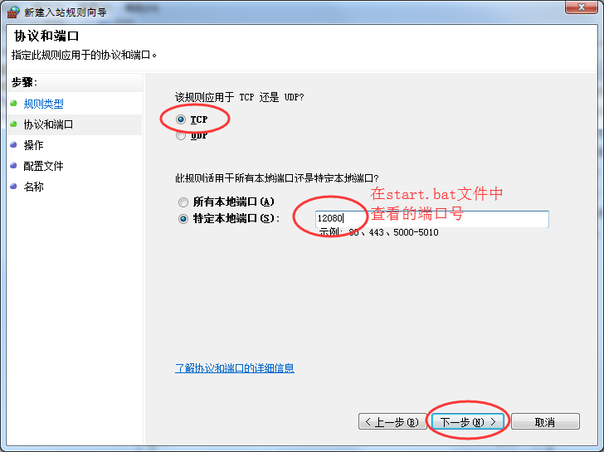

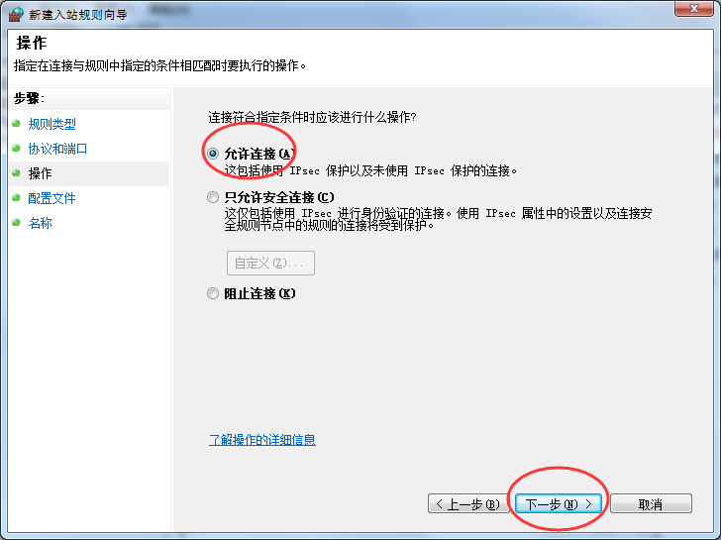

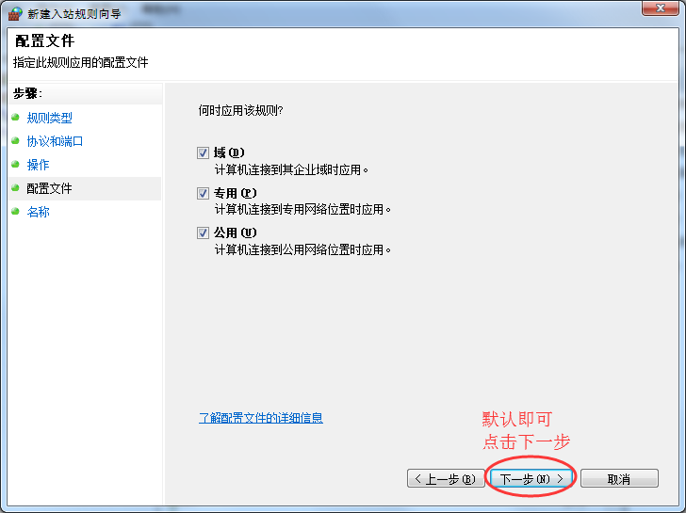

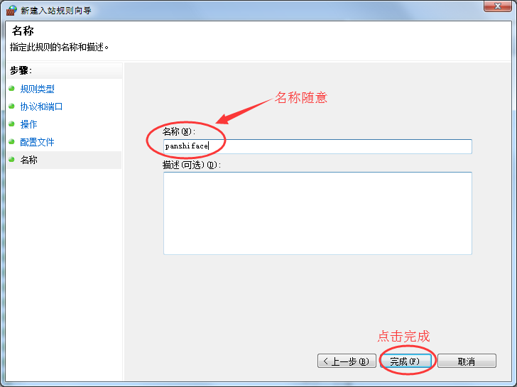

设置出站规则：

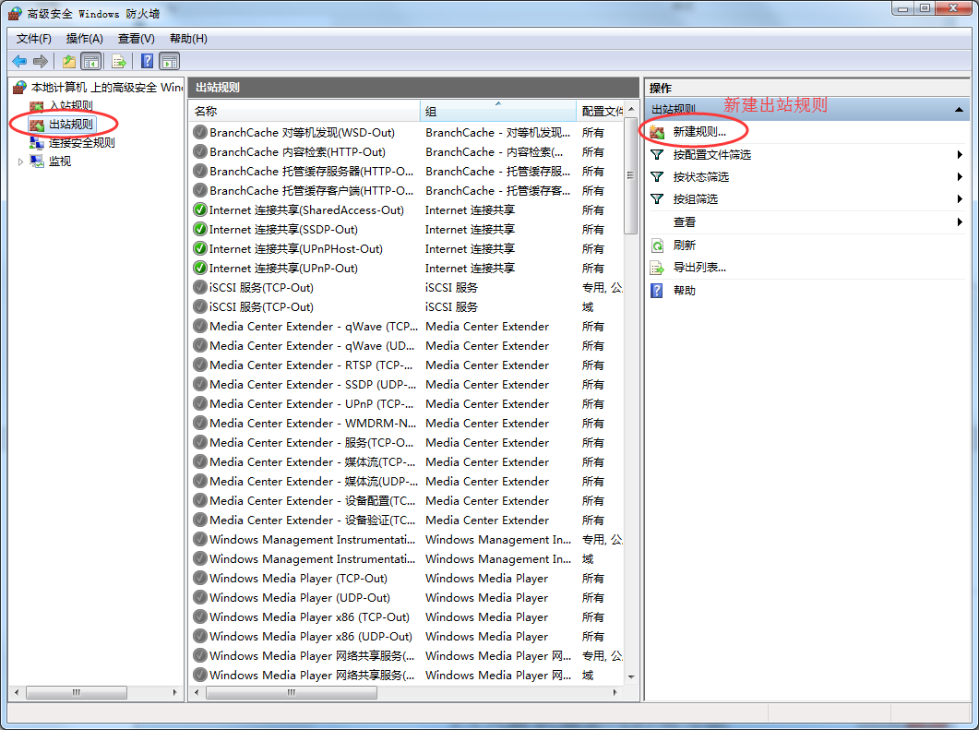

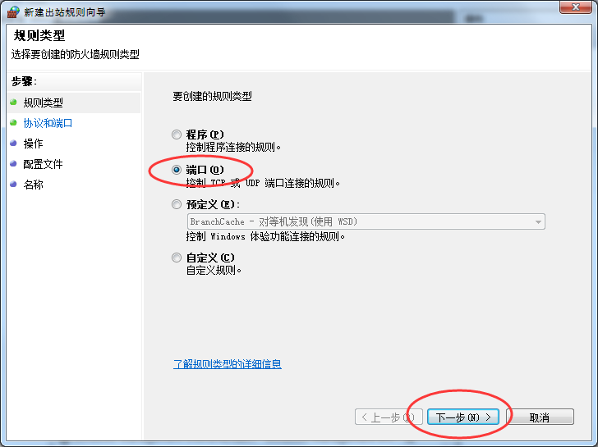

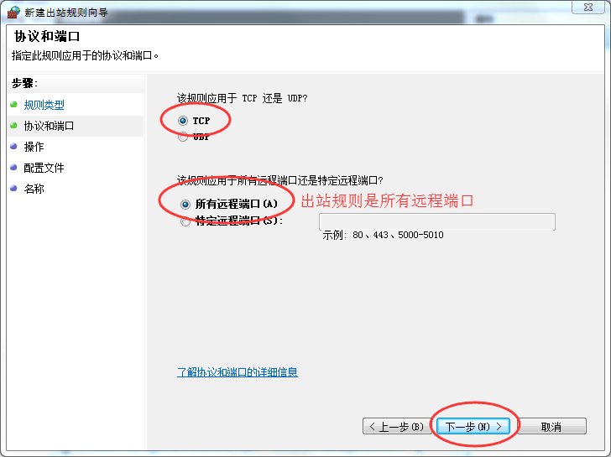

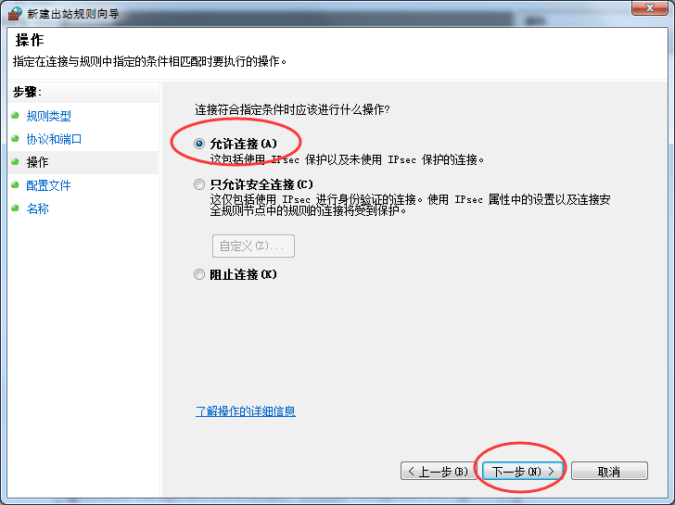

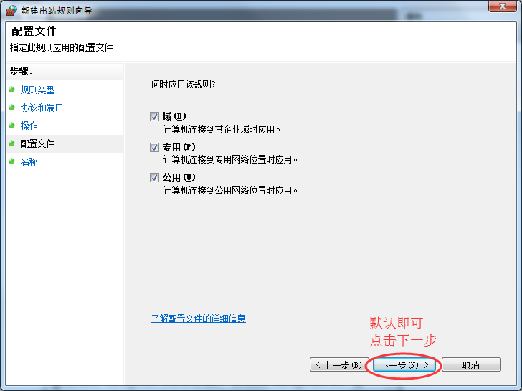

# 验证图片是否存储在文件服务器中

我们使用了2台机器用来做分布式文件服务器，所以文件存储的位置是在这两台机器中的其中一台。

两台机器的ip

192.168.0.232

192.168.0.233

完成预安检流程后，系统会将图片上传至文件服务器，先去验证数据库中是否有该条记录，

表aib_pre_passenger_check 是预安检旅客流水表

表中 certificate_photo_path 字段和live_photo_path字段分别表示证件照存放的路径以及现场照存放的路径

如图：

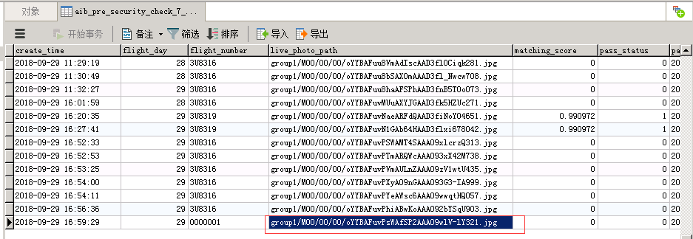

以红圈中的路径为例

使用VNC软件分别登录到两台服务器上

先查看192.18.0.233

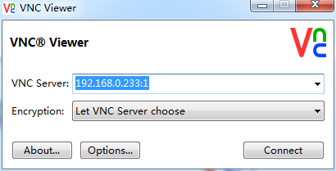

输入密码123456

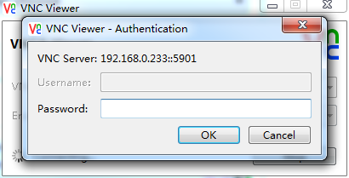

之后出现

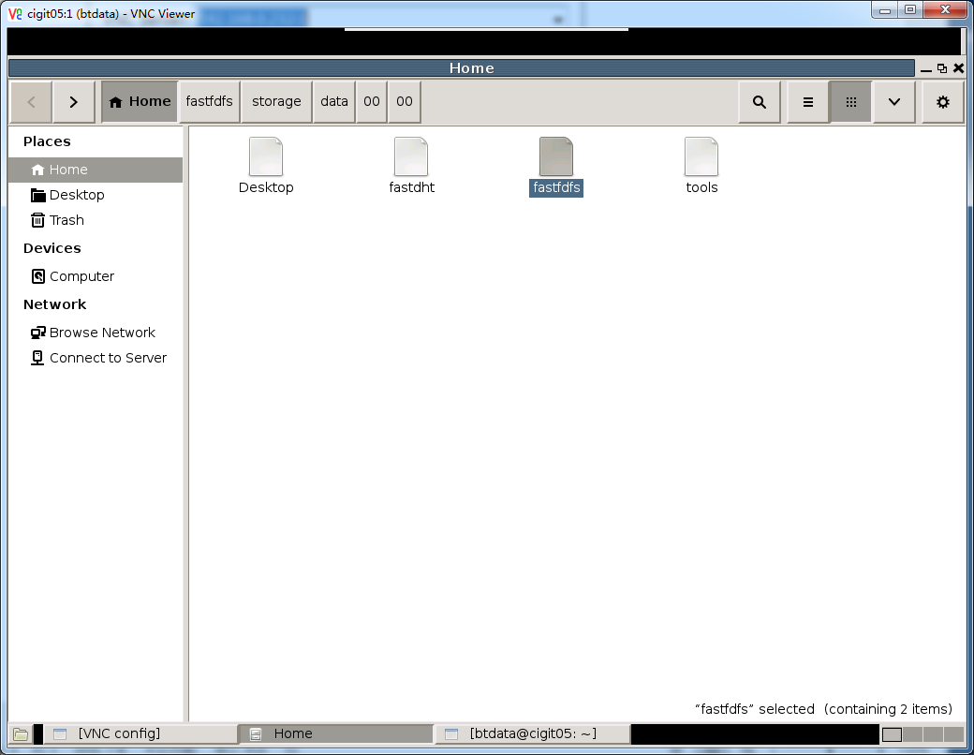

进入fastfdfs/storage/data目录，如图

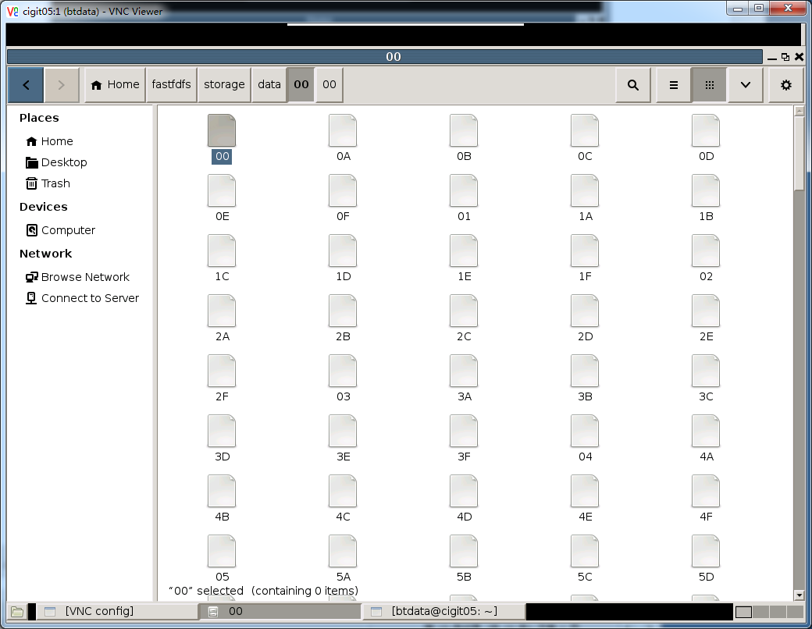

然后按照在数据库中看到的路径依次进入到 /00/00目录下

如图

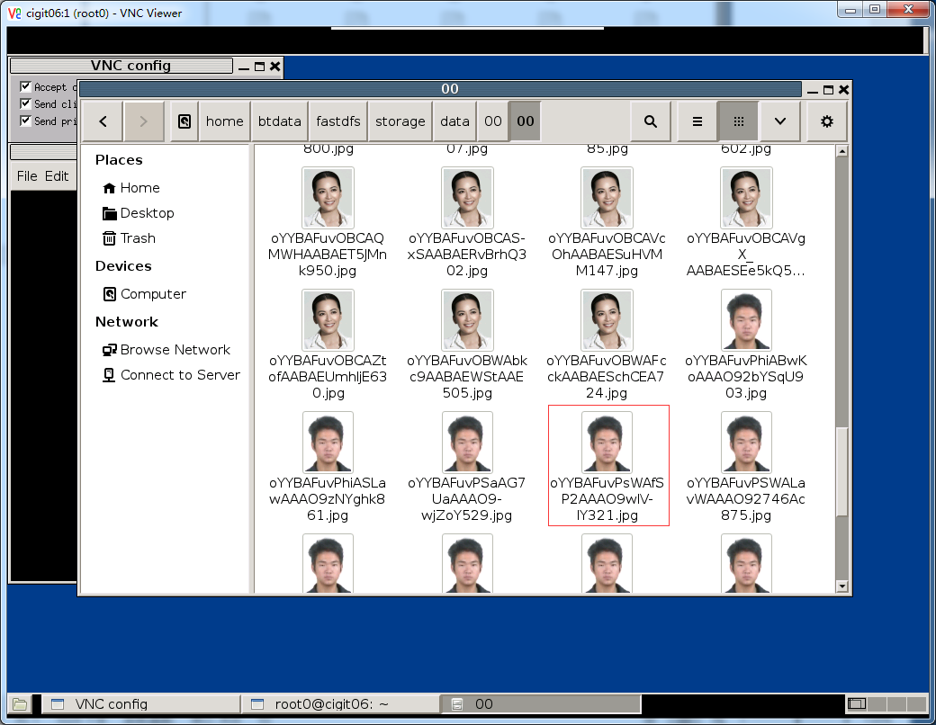

可以看到文件成功被上传到服务器中

如果在这台服务器中没有找到文件，则应切换至另外一台文件服务器上查看。

# 硬盘挂载

1. 查看硬盘分区

sudo fdisk -l

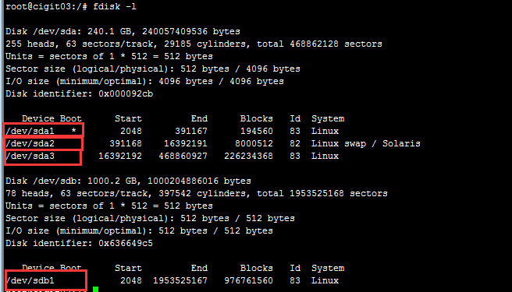

可以看到一共有这几个分区。

挂载分区

现在假设 /dev/sdb1 这个分区是我们想要挂载的分区。而/mysqllog是我们要映射的路径

1. 修改配置文件 /etc/fstab

sudo vim /etc/fstab

如图

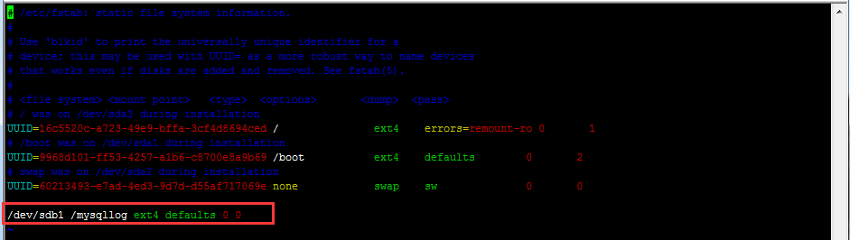

在文档末尾这样添加即可

第一个参数是硬盘分区

第二个参数是系统目录

第三个参数是硬盘分区的文件系统类型

后面的参数不变

保存并退出

使用 mount -a 使刚刚的配置生效

这种配置方式是永久生效的。

还可以使用mount 命令来进行挂载，这种方式重启之后就会失效。

mount -t fstype fspath syspath

fstype: 硬盘分区的文件系统类型

fspath: 硬盘分区

syspath: 系统目录

# redis和redis-sentinel注册成windows服务

redis自己提供了相应的命令来管理服务

删除服务 ，默认的redis

redis-server --service-uninstall

删除指定servername服务

redis-server --service-uninstall –service-name servername

注册redis为windows服务

redis-server --server-install redis.windows.service.conf --loglevel verbose

注册其他名称的服务并指定端口

redis-server --service-install --service-name servername --port 10001

将Sentinel安装为Windows服务

redis-server --service-install sentinel.conf --sentinel --service-name RedisSentinel --port 26379

# Ubuntu 网络配置

修改/etc/network/interfaces 文件

sudo vim /etc/network/interfaces

静态分配ip

内容如下

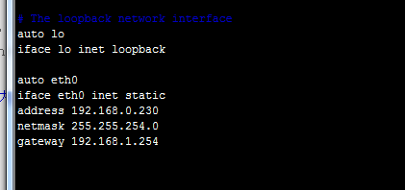

将address和gateway改为自己网络的配置。

  使用命令 /etc/init.d/networking restart   将网卡重启，使配置生效

# 数据平台服务器数据写入

数据平台没有提供服务器信息的写入操作，所以服务器信息需要我们手动写入

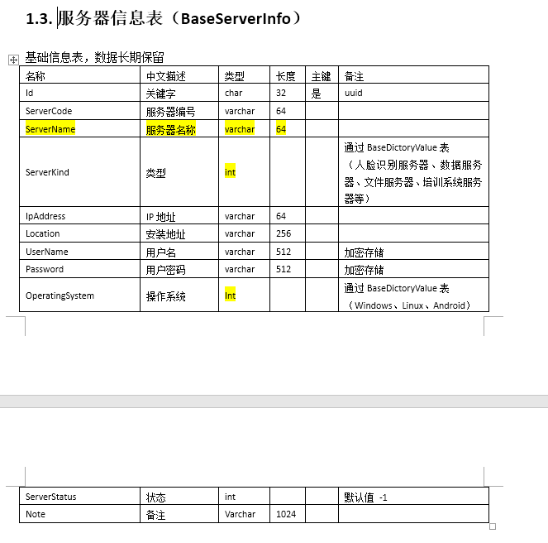

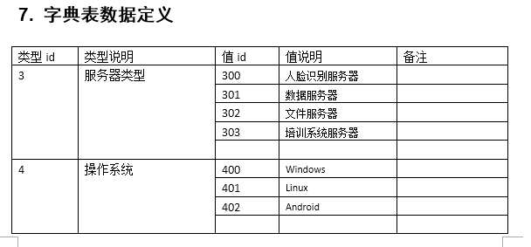

根据服务器信息表以及字典数据定义，我们可以知道要写入的值。

以一台windows系统，ip地址为192.168.0.234，用户名为Administrator，密码为11111111的人脸识别服务器为例。

1. 首先下载Navicat Premium 安装包。双击打开安装包，全部按照默认设置进行安装。
2. 连接数据库服务器

假设数据库服务器的地址是192.168.0.231 数据库用户名是root 密码为123456

打开Navicat Premium，点击连接，并选择mysql

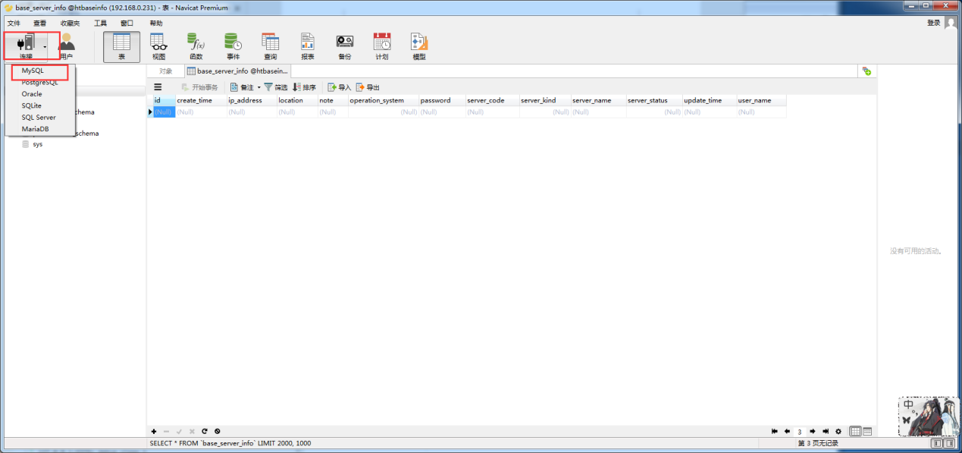

输入服务器相关信息后，点击确定。

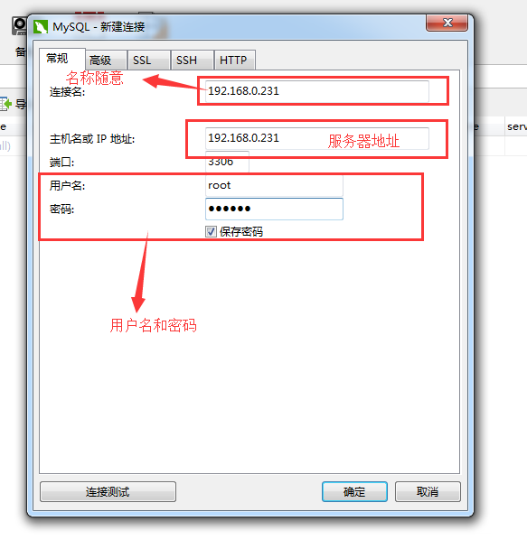

然后左侧会多出一个连接



双击它，打开连接，并双击选择btbaseinfo数据库。

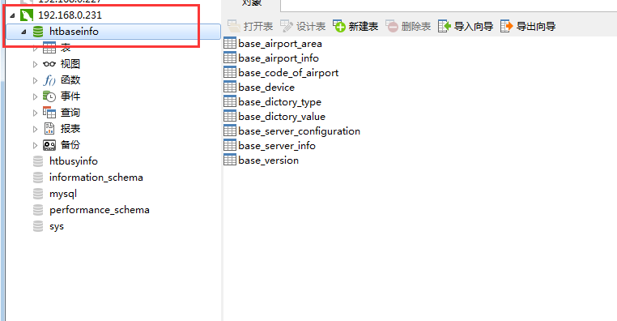

双击打开base_server_info表

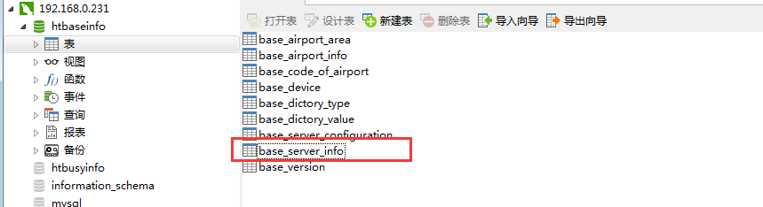

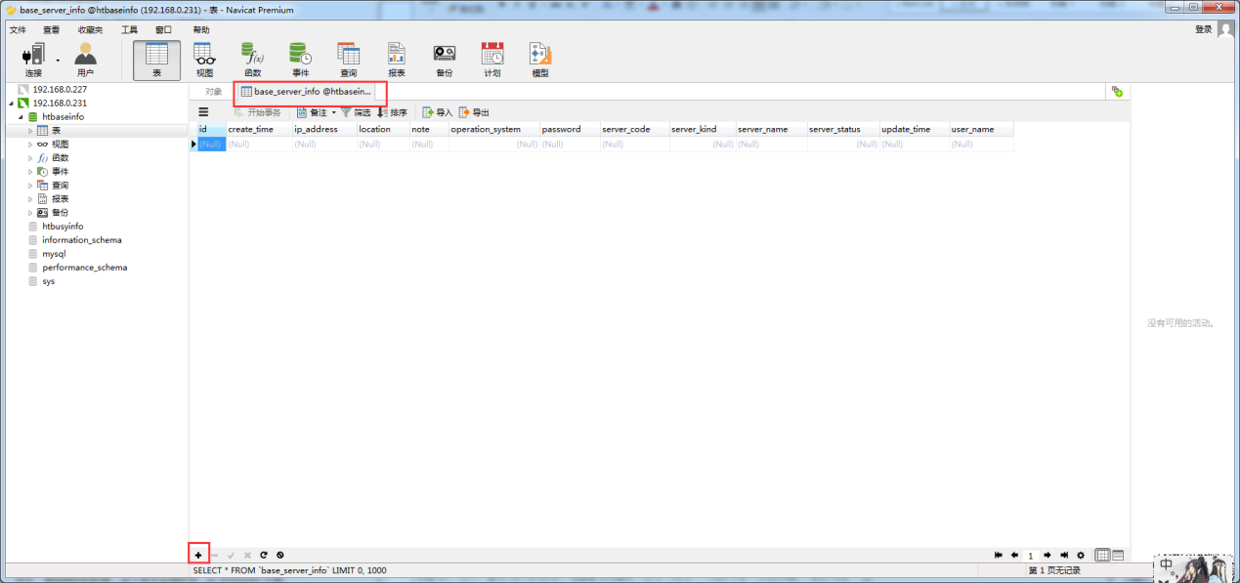

点击下方的+号，添加数据

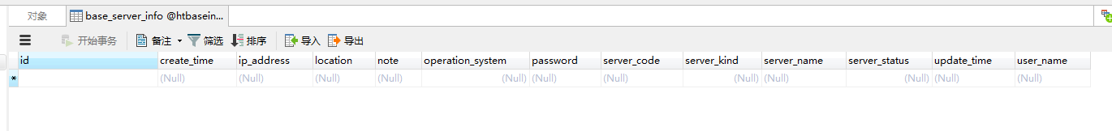

根据数据库设计，id需要使用uuid，用户名和密码需要使用base64加密。

uuid可以在<http://www.uuid.online/> 生成

用户名和密码加密可以在<http://tool.chinaz.com/Tools/Base64.aspx> 进行加密

如图

uuid

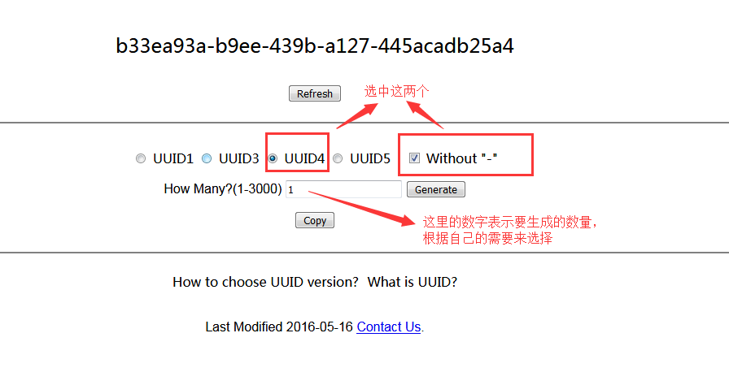

点击Generate，会在下方显示生成的uuid,如图

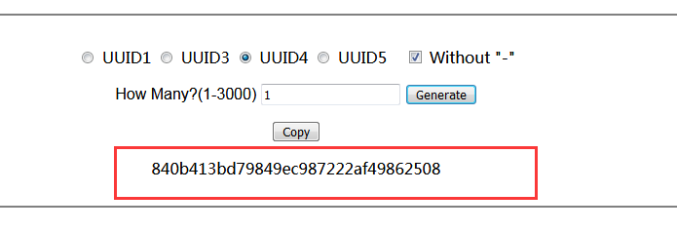

将此id复制下来，拷贝至id字段中。

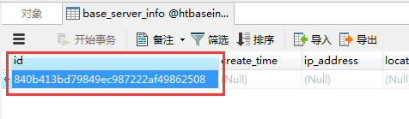

加密用户名，打开网站<http://tool.chinaz.com/Tools/Base64.aspx>

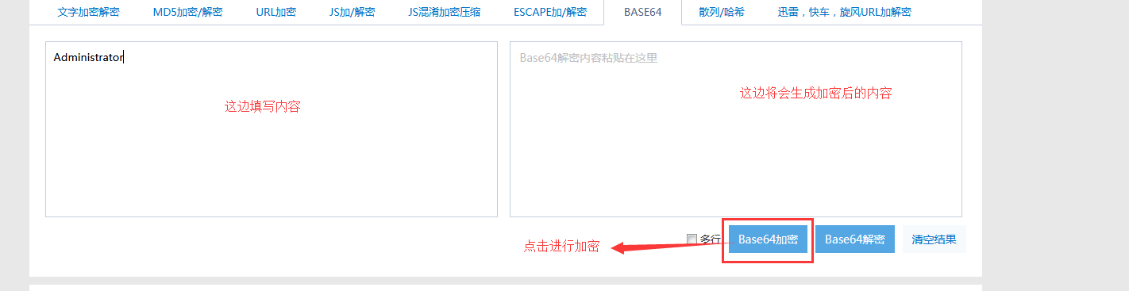

这里我们输入的是用户名Admintrator，点击进行加密。

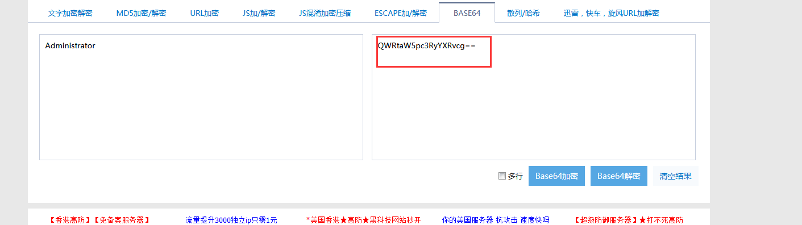

将加密后的数据复制粘贴至user_name字段

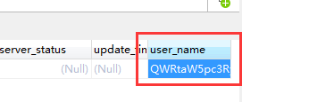

同理，密码也是同样的操作。

然后将我们已知的数据写入，

目前已知的数据有

操作系统：windows

服务器类型：人脸识别服务器

IP地址：192.168.0.234

操作系统和服务器类型对应的字段分别是operating_system,server_kind

但是我们不能直接这样写入，而是应该对应上面的字典表的值来进行写入

如，windows系统对应的操作系统值是400

所以我们应该将400写入

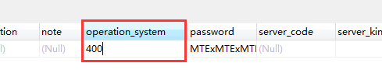

同理服务器类型的值应该是300。所以

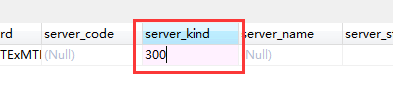

IP地址

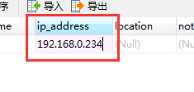

现在还剩下location ，server_code，server_name，server_status，note

note字段可以不填

location是安装地址，根据实际情况来填写，这里假设是重庆绿色智能技术研究院

server_code是服务器编号，以机场拼音首字母为开头，功能拼音的首字母为中间字符，下划线做分隔，后面跟数字编号，如btsb_001 意为 白塔机场，功能为识别的第1台服务器

server_name是服务器名称，根据实际情况命名，这里假设为 人脸识别服务器

server_status是服务器状态，有两个值，0表示在线 ，-1表示离线，默认填写-1

如图

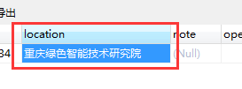

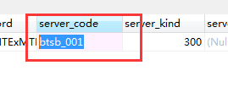

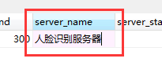

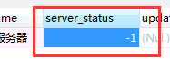

然后按Ctrl+s 保存



# 数据平台网关设置

由于数据平台的请求返回的数据量加大，数据平台的网关跟全流程的网关分开部署。

数据平台网关的请求耗时长，zuul服务器里面加入新的配置

#读取数据时间

ribbon.ReadTimeout=50000

#链接超时时间

ribbon.ConnectTimeout=5000

#断路器超时时间，必须大于读取时间+响应时间

hystrix.command.default.execution.isolation.thread.timeoutInMilliseconds=60000

# 网关白名单设置

下载软件 Redis Desktop Manager 并安装

登录redis，如图：

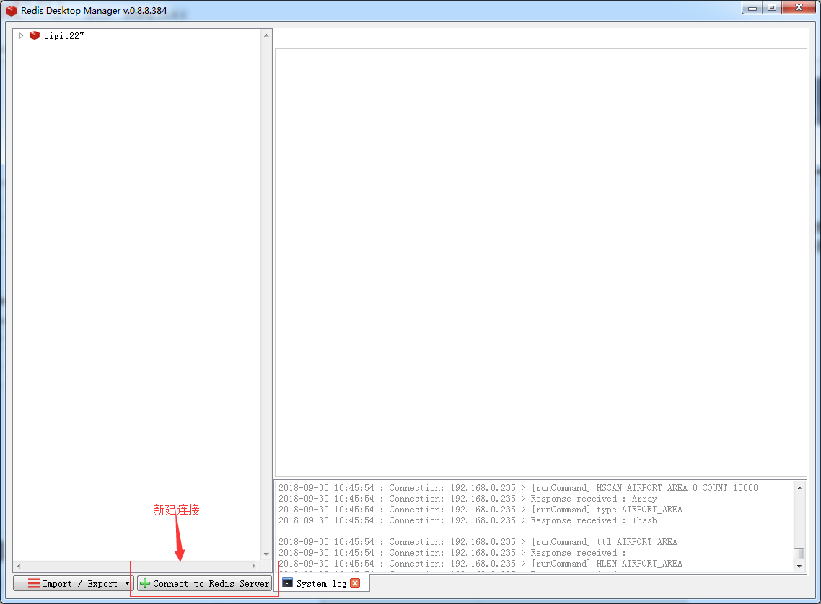

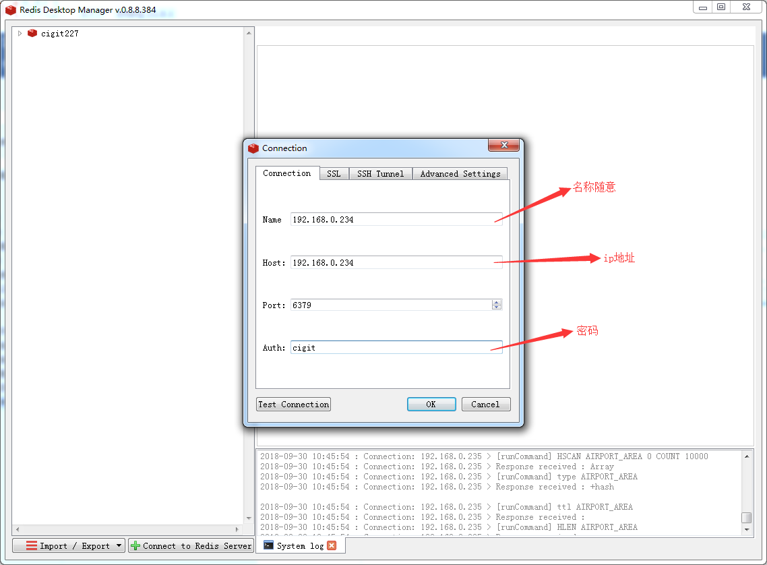

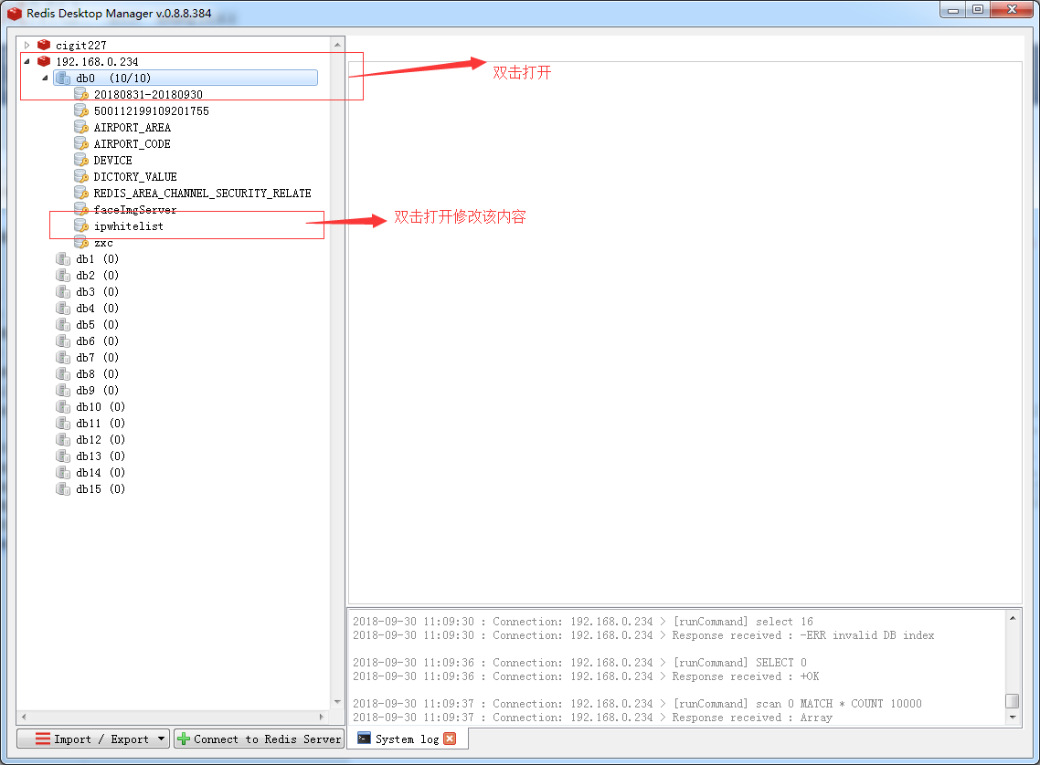

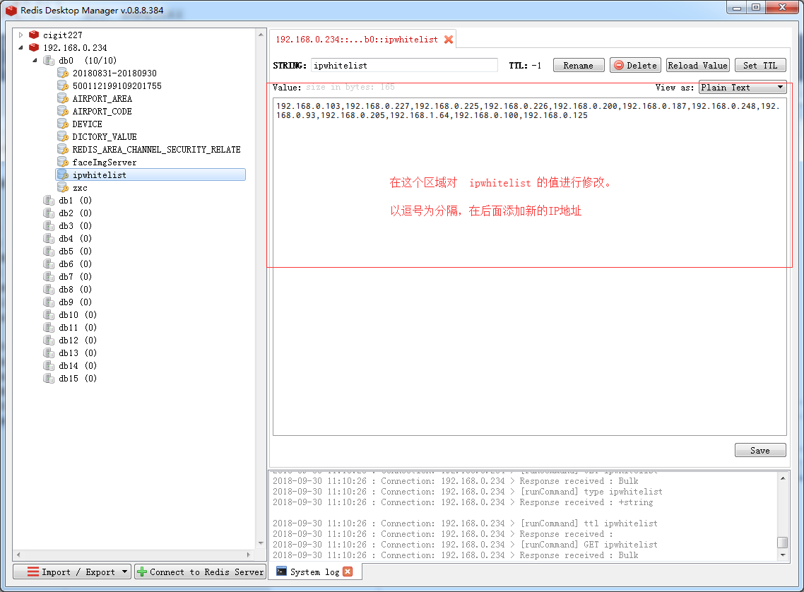

修改后，点击 Reload Value ，如果发现值仍未改变，说明当前ip的redis服务不是主节点。按照上述说明，登录到另外一台ip上的redis进行相同的操作即可。

1.